СОДЕРЖАНИЕ
ВВЕДЕНИЕ 3
1. Теоретические основы информационных систем управления ремонтами компьютеров 5
1.1 Роль информационных систем в цифровизации сервисной деятельности 5
1.2. Анализ существующих систем управления ремонтами и их сравнительная характеристика 8
1.3. Функции, моделирование бизнес-процессов и требования к информационной системе 15
1.4. Архитектура, база данных и интеграция с внешними системами 19
1.5. Экономическая эффективность, безопасность и тенденции развития 22
2. Проектирование информационной системы управления ремонтами компьютеров 25
2.1. Анализ предметной области, постановка задачи и моделирование бизнес-процессов 25
2.2. Проектирование архитектуры, структуры данных и функциональных модулей 30
2.3. Проектирование пользовательского интерфейса и механизма работы с данными 36
3. Разработка и реализация информационной системы 41
3.1 Общая характеристика разработанной системы 41
3.2. Реализация серверной части: база данных и CRUD-операции 44
3.3. Реализация клиентской части: управление клиентами, техникой, заявками, поиск и фильтрация 48
3.4. Реализация аналитики, визуализации данных и тестирование системы 55
ЗАКЛЮЧЕНИЕ 61
СПИСОК ИСПОЛЬЗУЕМЫХ ИСТОЧНИКОВ 63
ПРИЛОЖЕНИЕ 66

ВВЕДЕНИЕ

В современном мире техническое обслуживание и ремонт компьютерной техники являются неотъемлемой частью деятельности как специализированных сервисных центров, так и IT-отделов организаций. С каждым годом растёт количество обращений по ремонту ноутбуков, стационарных ПК, смартфонов и другой электроники. Однако многие мастерские до сих пор ведут учёт заявок, клиентов и выполненных работ с помощью бумажных журналов или таблиц Excel. Такой подход приводит к ряду проблем: сложности оперативного поиска информации, потеря данных, отсутствие наглядной статистики, невозможность быстрого формирования отчётов для руководства. Кроме того, ручной учёт не позволяет автоматически отслеживать сроки выполнения ремонта и историю обслуживания каждой единицы техники.
В связи с этим разработка специализированной информационной системы, автоматизирующей процессы управления ремонтами компьютеров, является актуальной задачей. Такая система позволяет централизованно хранить данные о клиентах, устройствах, мастерах и заявках, обеспечивает быстрый поиск, фильтрацию, формирование аналитических отчётов и повышает общую эффективность работы сервисного центра.
В рамках выпускной квалификационной работы была разработана информационная система управления ремонтами компьютеров, реализованная в виде веб-приложения с использованием современных фронтенд- и бэкенд-технологий. Хранение и обработка данных осуществляется на серверной стороне с использованием реляционной базы данных SQLite, взаимодействие с которой реализовано посредством ORM-библиотеки SQLAlchemy. Обмен данными между клиентской и серверной частями системы осуществляется через REST API, разработанный на базе фреймворка FastAPI, что обеспечивает централизованное хранение информации, многопользовательский доступ и повышенную надёжность работы системы.
Цель проекта - разработка информационной системы управления ремонтами компьютеров. Достижение поставленной цели предполагает анализ предметной области, проектирование структуры системы и реализацию функционала, обеспечивающего автоматизацию учета и обработки данных сервисного центра.
Для достижения поставленной цели необходимо решить следующие задачи:
- Провести анализ предметной области сервисного центра, определить основные бизнес-процессы, сущности и их взаимосвязи.
- Разработать модель хранения данных в реляционной базе данных и модуль управления данными.
- Реализовать CRUD-операции для основных сущностей системы с поддержкой поиска и фильтрации.
- Разработать функционал учета техники, включая регистрацию устройств, привязку к клиентам и хранение истории ремонтов.
- Разработать подсистему управления мастерами и заявками с учетом их характеристик, статусов и расчета стоимости.
- Реализовать средства аналитики и визуализации данных, а также провести тестирование системы.

1. Теоретические основы информационных систем управления ремонтами компьютеров

1.1. Роль информационных систем в цифровизации сервисной деятельности

Стремительная цифровая трансформация экономики делает автоматизацию бизнес-процессов сервисных центров по ремонту компьютерной техники особенно актуальной. Внедрение информационных систем – совокупности программных, технических и организационных средств сбора, хранения и обработки данных – становится ключевым фактором повышения эффективности работы и качества предоставляемых услуг. Такие системы позволяют структурировать деятельность, обеспечить прозрачность процессов и повысить уровень контроля за выполнением работ.
Особое значение информационные системы приобретают в сервисных центрах, где ежедневно обрабатывается множество заявок, каждая из которых требует индивидуального подхода. В процессе ремонта учитываются тип и модель устройства, характер неисправности, наличие необходимых комплектующих, квалификация специалиста, сроки выполнения работ и другие факторы. Управлять таким объёмом информации без автоматизированных средств становится практически невозможно. Цифровизация сервисной деятельности позволяет перевести большинство операций в электронный формат, что значительно ускоряет обработку данных и снижает вероятность ошибок. Например, регистрация заявок в информационной системе позволяет мгновенно сохранить информацию и сделать её доступной для всех заинтересованных сотрудников, исключая необходимость повторного ввода и снижая риск потери данных. Кроме того, клиенты получают возможность оперативно узнавать статус ремонта, получать уведомления о готовности устройства и взаимодействовать с сервисным центром через различные каналы связи, что повышает доверие к организации и её репутацию.
Однако многие небольшие сервисные центры продолжают использовать ручные методы управления - бумажные журналы и разрозненные электронные таблицы. Это неизбежно приводит к отсутствию единого централизованного хранилища данных, что затрудняет поиск и обработку информации, снижая производительность труда. Высока вероятность потери или искажения информации: бумажные документы могут быть утеряны, а при ручном вводе возникают ошибки, ведущие к неправильному выполнению работ и финансовым потерям. Отсутствие прозрачности процессов не позволяет руководству оперативно получать сведения о состоянии заказов, загрузке сотрудников и наличии ресурсов, что затрудняет принятие управленческих решений. Сложности возникают и в учёте складских запасов, а анализ деятельности организации становится практически невозможным. С ростом числа заявок все эти недостатки лишь усугубляются, поскольку ручной труд не масштабируется и требует пропорционального увеличения трудовых ресурсов. Ключевые проблемы такого подхода и их влияние на работу сервисного центра схематично отражены на рисунке 1.1.
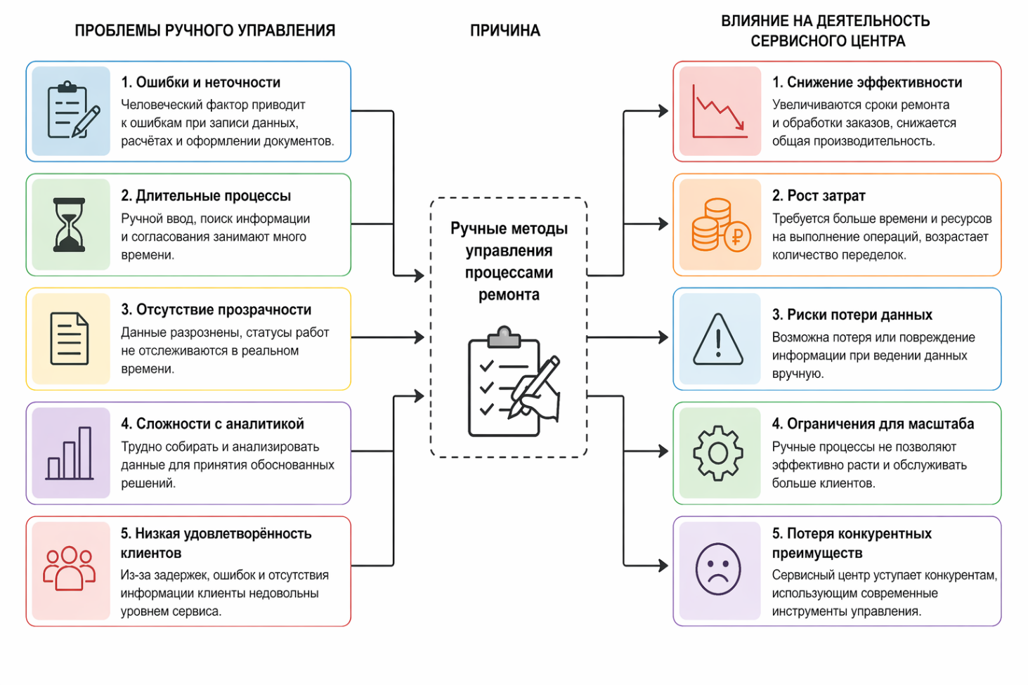
Рисунок 1.1 – Ключевые проблемы ручного управления процессами ремонта
Таким образом, использование ручных методов управления процессами ремонта является неэффективным и ограничивает возможности развития предприятия. Совокупность рассмотренных проблем – от разрозненности данных до невозможности оперативного анализа – убедительно доказывает необходимость внедрения современных информационных систем, способных автоматизировать ключевые операции и обеспечить централизованное управление сервисным центром.

1.2. Анализ существующих систем управления ремонтами и их сравнительная характеристика

В настоящее время для автоматизации деятельности сервисных центров применяется ряд специализированных информационных систем, позволяющих учитывать клиентов, заявки, оборудование и выполняемые работы. Рассмотрим наиболее распространённые решения, используемые в Российской Федерации.
1. RemOnline RemOnline является облачной системой управления сервисным бизнесом, ориентированной на ремонтные мастерские и сервисные центры. Система обеспечивает учёт клиентов и заказов, управление статусами заявок, а также базовую аналитику. К недостаткам относится платная модель использования. Интерфейс программы представлен на рисунках 1.2–1.4.
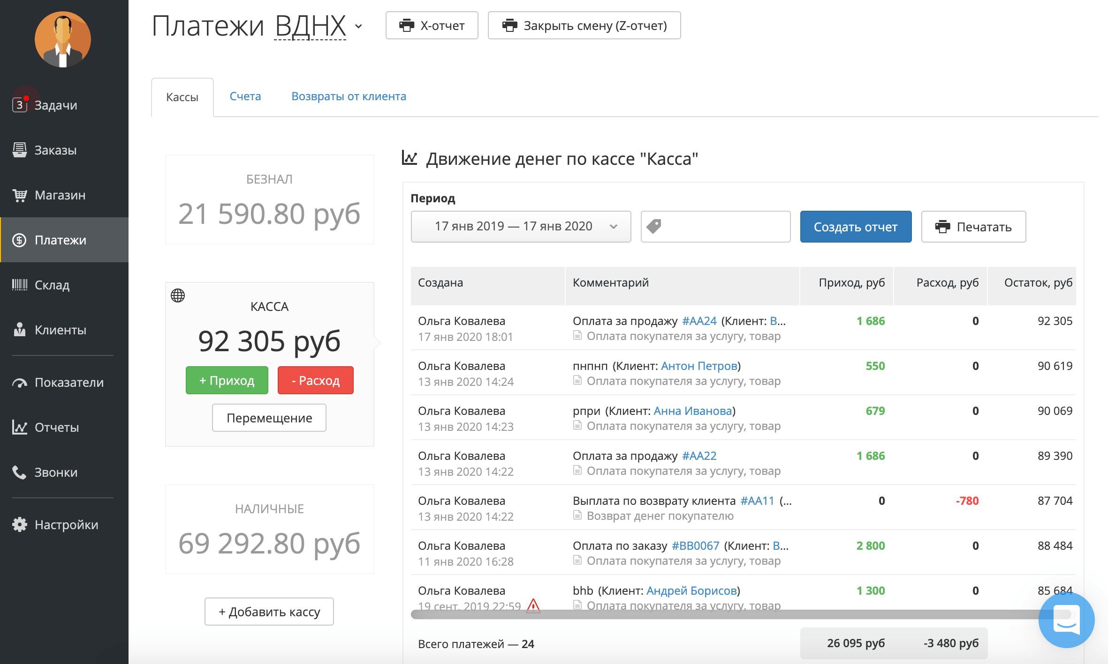
Рисунок 1.2 – Аналитическая панель системы RemOnline
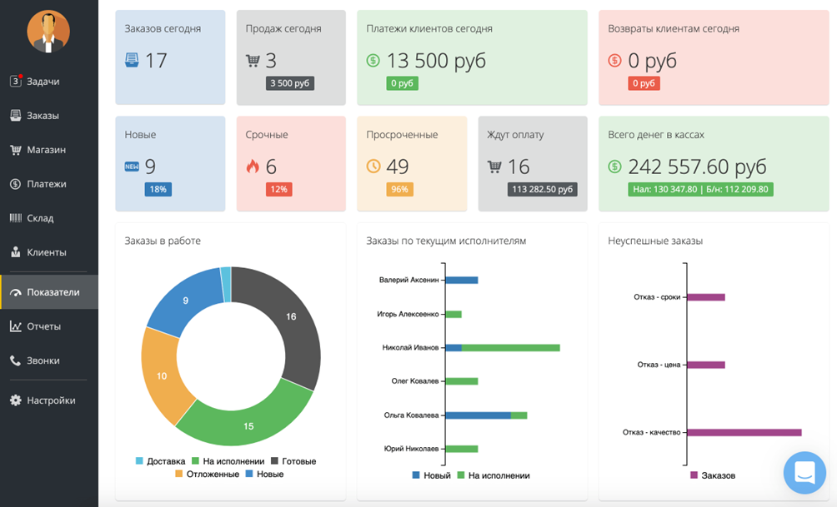
Рисунок 1.3 – Пример отображения заказов и клиентов в системе RemOnline
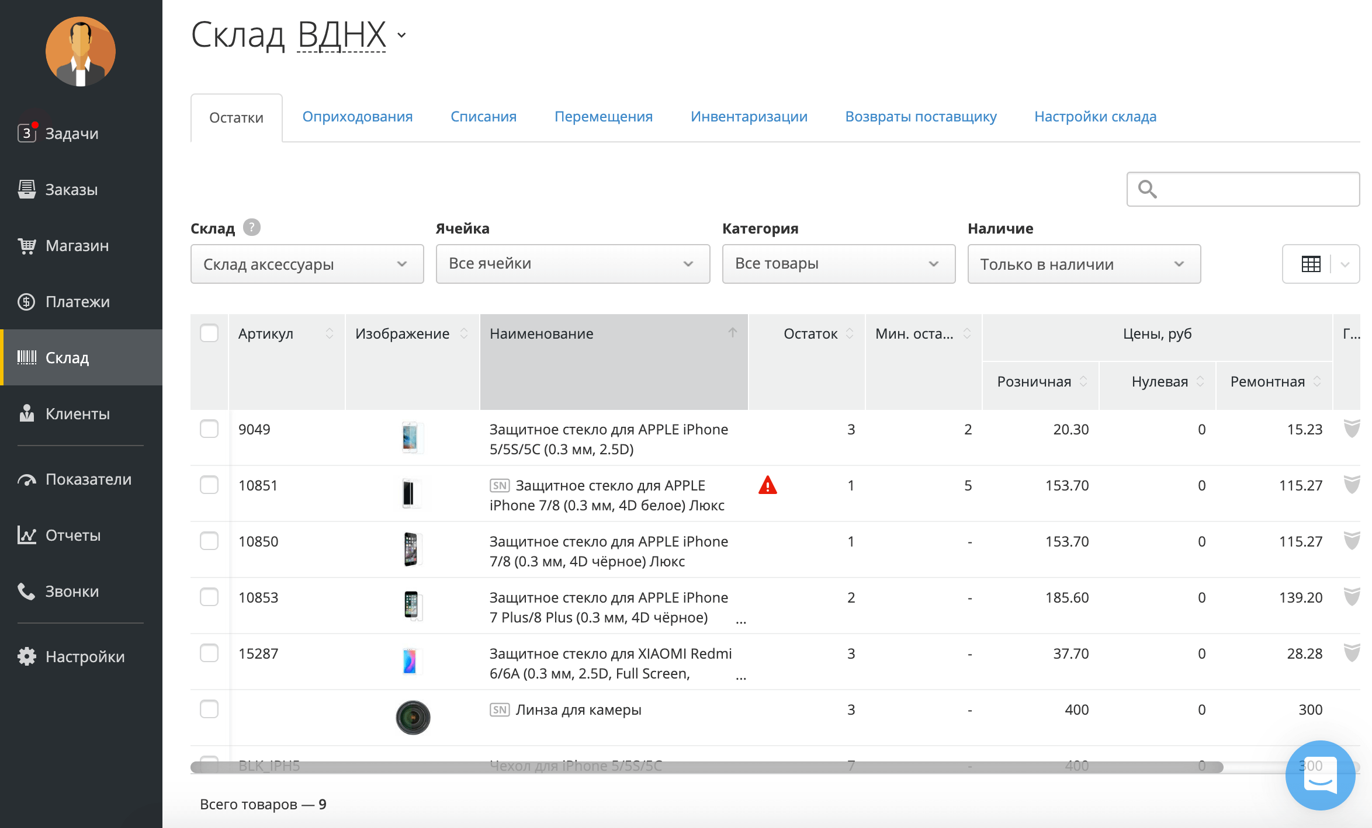
Рисунок 1.4 – Пример отображения базы данных в системе RemOnline
2. МойСклад Система «МойСклад» представляет собой универсальное решение для учёта товаров и заказов, которое может применяться в сервисных центрах. К её преимуществам относятся удобный интерфейс, учёт клиентов и заказов, наличие отчётности. Недостатками являются отсутствие узкой специализации под ремонт и ограниченные возможности работы с заявками на ремонт. Примеры интерфейса системы приведены на рисунках 1.5 и 1.6.
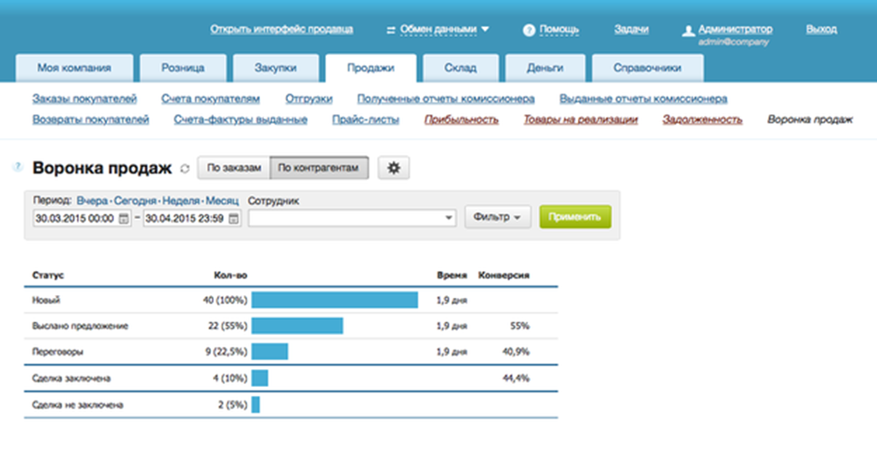Рисунок 1.5 – Пример работы с данными в системе «МойСклад»
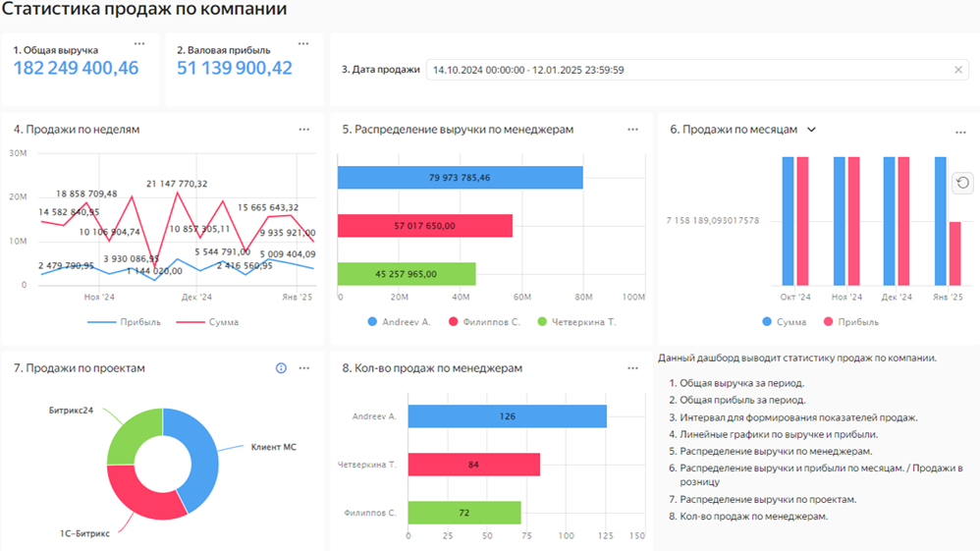 Рисунок 1.6 – Отображение отчётности в системе «МойСклад»
3. 1С:Управление сервисным центром. Решения на платформе 1С широко используются в России для автоматизации бизнес-процессов, включая сервисное обслуживание техники. Преимуществами являются высокая гибкость настройки, интеграция с бухгалтерией и соответствие требованиям законодательства. К недостаткам можно отнести сложность внедрения, необходимость обучения пользователей и высокую стоимость сопровождения. Интерфейс системы показан на рисунках 1.7 и 1.8.
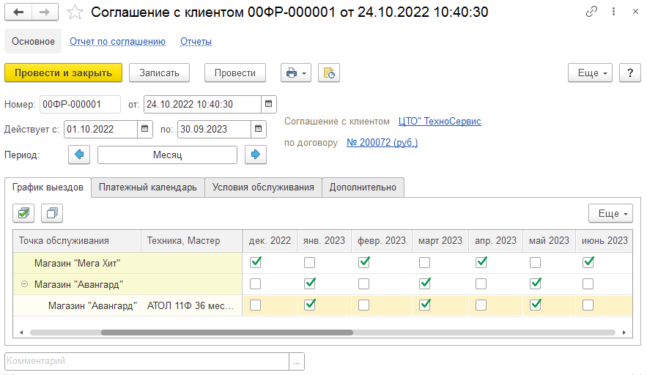Рисунок 1.7 – Интерфейс системы «1С:Управление сервисным центром»
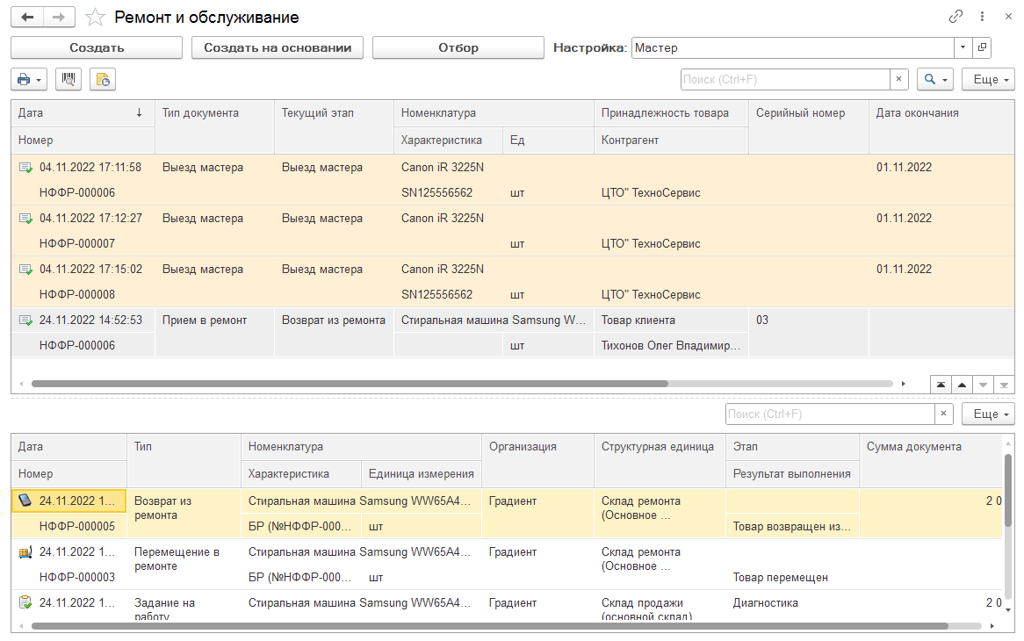 Рисунок 1.8 – Работа с заявками на ремонт в системе 1С
Для наглядного сравнения рассмотренных систем в таблице 1.2.1 представлены их основные характеристики по ключевым критериям.
Таблица 1.2.1
Сравнительная характеристика систем
Критерий | RemOnline | МойСклад | 1C | РемонтТех
Учет клиентов | + | + | + | +
Управление заявками | + | ± | + | +
Специализация под ремонт | + | - | + | +
Аналитика | + | + | + | +
Простота использования | + | + | - | +
Стоимость | платная | платная | платная | бесплатная
Проведённый анализ существующих программных продуктов показывает, что, несмотря на наличие развитого функционала, большинство коммерческих решений либо требуют регулярной оплаты, либо сложны во внедрении, либо не в полной мере учитывают специфику небольших ремонтных мастерских. Это подтверждает целесообразность разработки собственной информационной системы, адаптированной под конкретные нужды сервисного центра.
Опираясь на результаты анализа, сформулируем понятие и определим структуру информационной системы управления ремонтами. Такая система представляет собой специализированное программное решение, предназначенное для автоматизации процессов, связанных с приёмом, обработкой и выполнением заявок на ремонт, а также с управлением ресурсами сервисного центра.
С точки зрения системного подхода, информационная система управления ремонтами включает в себя несколько взаимосвязанных компонентов: программное обеспечение, реализующее функциональность системы; аппаратные средства, на которых осуществляется её работа; базу данных, предназначенную для хранения информации; а также пользователей, взаимодействующих с системой.
Одним из ключевых элементов является база данных, в которой хранится вся информация о деятельности сервисного центра. Это позволяет обеспечить централизованный доступ к данным и исключить их дублирование. Структура базы данных должна быть тщательно продумана, чтобы обеспечить эффективное хранение и обработку информации.
Программное обеспечение системы реализует бизнес-логику и обеспечивает выполнение основных функций. Оно включает модули для работы с заявками, управления складом, учёта финансов и формирования отчётности. Взаимодействие пользователя с системой осуществляется через интерфейс, который должен быть удобным и интуитивно понятным.
Также важную роль играет техническая инфраструктура, включающая серверы, сетевое оборудование и средства обеспечения безопасности. От её надёжности зависит стабильность работы всей системы.
Информационная система управления ремонтами выполняет роль интеграционного ядра, объединяющего все процессы сервисного центра. Она обеспечивает взаимодействие между различными подразделениями и позволяет координировать их деятельность.
Таким образом, информационная система представляет собой сложный комплекс взаимосвязанных элементов, обеспечивающих автоматизацию и оптимизацию процессов ремонта компьютерной техники. Анализ существующих аналогов и определение собственной структуры системы создают теоретическую основу для последующего проектирования и разработки программного продукта.

1.3. Функции, моделирование бизнес-процессов и требования к информационной системе

Функциональные возможности информационной системы управления ремонтами определяют ее эффективность и степень соответствия потребностям предприятия. Чем более полно система охватывает бизнес-процессы организации, тем выше ее практическая ценность.
Одной из базовых функций является регистрация заявок на ремонт. На данном этапе осуществляется ввод информации о клиенте, устройстве и характере неисправности. Важно, чтобы система обеспечивала удобный интерфейс для ввода данных и минимизировала вероятность ошибок.
Следующей важной функцией является управление процессом ремонта. Система должна обеспечивать возможность отслеживания статуса выполнения работ на каждом этапе. Это позволяет как сотрудникам, так и клиентам получать актуальную информацию о ходе ремонта.
Функция учета складских запасов играет ключевую роль в обеспечении своевременного выполнения работ. Система должна отслеживать наличие запчастей, фиксировать их поступление и списание, а также предупреждать о необходимости пополнения запасов.
Управление персоналом включает распределение задач между сотрудниками, учет их загрузки и контроль выполнения работ. Это позволяет повысить эффективность использования трудовых ресурсов и сократить время выполнения заказов.
Финансовый учет обеспечивает расчет стоимости услуг, учет оплат и формирование финансовой отчетности. Автоматизация этих процессов позволяет снизить вероятность ошибок и повысить прозрачность финансовой деятельности.
Аналитическая функция системы позволяет формировать отчеты и проводить анализ деятельности предприятия. Это дает возможность выявлять узкие места, оценивать эффективность работы и принимать обоснованные управленческие решения. Взаимосвязь ключевых функций информационной системы схематично отражена на рисунке 1.10.
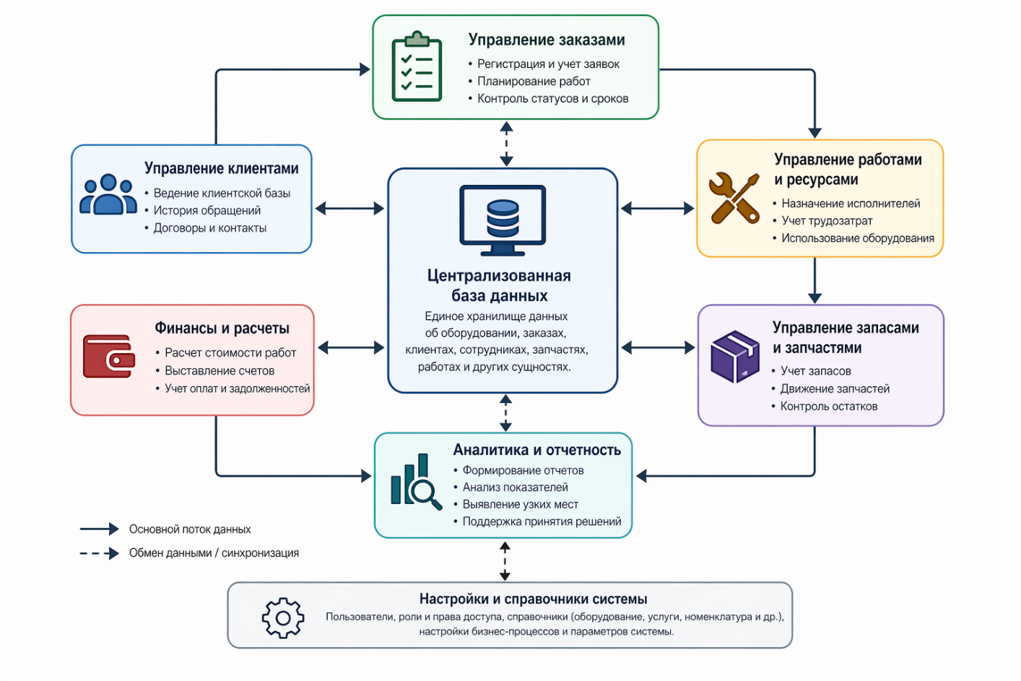Рисунок 1.10 – Взаимосвязь основных функций информационной системы управления ремонтами
Таким образом, информационная система должна обеспечивать комплексное выполнение функций, охватывающих все аспекты деятельности сервисного центра. Для того чтобы эти функции были реализованы корректно и в полном объеме, необходимо предварительно формализовать деятельность предприятия, то есть выполнить моделирование бизнес-процессов.
Одним из ключевых этапов разработки информационной системы является моделирование бизнес-процессов, которое позволяет формализовать деятельность предприятия и определить последовательность выполняемых операций. Без четкого понимания структуры процессов автоматизация может оказаться неэффективной или привести к дублированию функций.
Бизнес-процесс ремонта компьютерной техники представляет собой совокупность взаимосвязанных действий, направленных на восстановление работоспособности устройства и удовлетворение потребностей клиента. Для его описания используются различные методологии моделирования, такие как BPMN, IDEF0 и UML-диаграммы активности. Эти инструменты позволяют визуализировать процессы, определить участников и выявить информационные потоки.
Типовой процесс ремонта включает несколько последовательных этапов. На первом этапе осуществляется прием устройства и регистрация заявки. Сотрудник фиксирует данные о клиенте, устройстве и предполагаемой неисправности. Далее следует этап диагностики, в ходе которого определяется точная причина неисправности и объем необходимых работ.
После диагностики выполняется согласование с клиентом стоимости и сроков ремонта. Этот этап является критически важным, так как от него зависит принятие решения о целесообразности ремонта. В случае согласия клиента выполняются ремонтные работы, которые могут включать замену компонентов, настройку программного обеспечения и тестирование устройства. Завершающим этапом является выдача устройства клиенту и закрытие заявки. На этом этапе также может осуществляться оформление гарантийных обязательств и получение обратной связи от клиента.
Моделирование бизнес-процессов позволяет не только описать текущую деятельность, но и выявить узкие места, избыточные операции и возможности для оптимизации. Это является важной основой для последующей автоматизации и разработки информационной системы. На базе построенной модели процессов можно перейти к формированию требований к системе.
Формирование требований к информационной системе является важным этапом ее разработки, так как от полноты и корректности требований зависит успешность реализации проекта. Требования определяют, какие функции должна выполнять система и какими характеристиками она должна обладать.
Функциональные требования описывают поведение системы и перечень задач, которые она должна решать. В контексте системы управления ремонтами к таким требованиям относятся регистрация и обработка заявок, отслеживание статусов ремонта, учет складских запасов, управление персоналом и формирование отчетности. Также важной функцией является автоматическое уведомление клиентов о статусе их заказа.
Нефункциональные требования определяют качественные характеристики системы. К ним относятся надежность, обеспечивающая стабильную работу системы в течение длительного времени; производительность, характеризующая скорость обработки данных; удобство использования, влияющее на эффективность работы пользователей; а также безопасность, направленная на защиту данных от несанкционированного доступа.
Особое внимание следует уделить масштабируемости системы. С увеличением количества заказов и пользователей система должна сохранять свою работоспособность и не требовать значительных изменений архитектуры. Это особенно важно для предприятий, планирующих развитие и расширение своей деятельности.
Также необходимо учитывать требования к совместимости с другими системами и возможность интеграции. Это позволяет расширить функциональность системы и повысить ее эффективность.
Таким образом, требования к информационной системе должны быть комплексными и учитывать как функциональные, так и качественные аспекты ее работы. Определение полного перечня функций, построение модели бизнес-процессов и формулирование четких требований создают надежную основу для перехода к следующему этапу - проектированию архитектуры и структуры будущей системы.

1.4. Архитектура, база данных и интеграция с внешними системами

Архитектура информационной системы определяет структуру ее компонентов и способы их взаимодействия. Выбор архитектуры является важным этапом проектирования, так как от него зависят характеристики системы, включая ее производительность, надежность и масштабируемость.
Наиболее распространенной является клиент-серверная архитектура, в которой система разделяется на несколько уровней. Клиентская часть отвечает за взаимодействие с пользователем и отображение информации. Серверная часть реализует бизнес-логику и обрабатывает запросы. Отдельный уровень занимает база данных, обеспечивающая хранение информации.
В современных условиях широко применяются веб-ориентированные решения, позволяющие использовать систему через браузер без установки дополнительного программного обеспечения. Это упрощает процесс внедрения и снижает требования к клиентским устройствам.
Дополнительно может использоваться многоуровневая архитектура, включающая разделение на фронтенд, бэкенд и слой данных. Такое разделение позволяет упростить разработку, повысить гибкость системы и облегчить ее сопровождение. Также важным аспектом является обеспечение отказоустойчивости системы. Для этого могут использоваться резервные серверы, балансировка нагрузки и механизмы резервного копирования данных. Таким образом, архитектура информационной системы должна обеспечивать эффективное взаимодействие компонентов и соответствовать требованиям, предъявляемым к системе.
Центральным элементом любой информационной системы, во многом определяющим ее эффективность, является база данных. Именно она обеспечивает хранение и обработку всей информации, циркулирующей в системе.
В системе управления ремонтами база данных содержит структурированную информацию о клиентах, устройствах, заявках, сотрудниках и складских запасах. Такая структура позволяет обеспечить быстрый доступ к данным и их эффективную обработку.
Одной из важных задач при проектировании базы данных является обеспечение целостности данных. Это означает, что информация должна быть непротиворечивой и корректной. Для этого используются ограничения целостности, такие как первичные и внешние ключи, а также механизмы транзакций.
Также важным является вопрос нормализации базы данных. Нормализация позволяет устранить избыточность данных и снизить вероятность возникновения ошибок при их обновлении. Однако чрезмерная нормализация может привести к снижению производительности, поэтому необходимо находить баланс между этими аспектами.
Кроме того, база данных должна обеспечивать защиту информации. Это включает разграничение прав доступа, шифрование данных и регулярное создание резервных копий. Таким образом, база данных играет ключевую роль в обеспечении надежности, безопасности и эффективности информационной системы.
Помимо внутренней организации, современная информационная система не может рассматриваться как полностью изолированный продукт. В современных условиях информационные системы редко функционируют обособленно. Для повышения эффективности их работы необходимо обеспечивать взаимодействие с другими системами и сервисами.
Одним из наиболее распространенных направлений интеграции является подключение систем уведомлений, таких как SMS и электронная почта. Это позволяет автоматически информировать клиентов о статусе ремонта, что повышает уровень обслуживания.
Интеграция с платежными системами обеспечивает возможность автоматизации финансовых операций. Клиенты могут оплачивать услуги онлайн, а информация об оплате автоматически фиксируется в системе.
Также важным является взаимодействие со складскими и учетными системами. Это позволяет синхронизировать данные о запасах и избежать ошибок в учете. Дополнительно система может интегрироваться с CRM-платформами, что позволяет более эффективно управлять взаимодействием с клиентами и анализировать их поведение.
Интеграция способствует созданию единого информационного пространства, в котором все процессы взаимосвязаны и автоматизированы. Это значительно повышает эффективность работы предприятия и делает систему более гибкой и адаптируемой к изменяющимся требованиям бизнеса.

1.5. Экономическая эффективность, безопасность и тенденции развития

Внедрение информационной системы управления ремонтами оказывает значительное влияние на экономические показатели предприятия. Основной эффект достигается за счёт повышения эффективности использования ресурсов и оптимизации бизнес-процессов. Одним из ключевых преимуществ автоматизации является снижение операционных затрат: сокращение трудозатрат, уменьшение количества ошибок и, как следствие, снижение затрат на их исправление. Кроме того, автоматизация позволяет сократить время выполнения заказов, что даёт возможность обслуживать большее количество клиентов за тот же период времени и способствует увеличению выручки. Повышение прозрачности процессов улучшает контроль за деятельностью предприятия и снижает вероятность злоупотреблений, что положительно сказывается на финансовых результатах. Наконец, улучшение качества обслуживания клиентов ведёт к росту их удовлетворённости и лояльности, что может привести к увеличению числа повторных обращений и привлечению новых заказчиков. Таким образом, внедрение информационной системы является экономически оправданным и способствует повышению конкурентоспособности предприятия.
Однако экономическая выгода неразрывно связана с обеспечением безопасности данных, поскольку в системах управления ремонтами обрабатывается значительное количество конфиденциальной информации, включая персональные данные клиентов. Это требует принятия соответствующих мер защиты. Одним из основных аспектов безопасности является разграничение прав доступа: пользователи системы должны иметь доступ только к той информации, которая необходима им для выполнения служебных обязанностей. Такой подход снижает риск несанкционированного доступа и утечки данных. Важную роль играют механизмы аутентификации и авторизации, позволяющие подтвердить личность пользователя и определить его права. Для повышения уровня защиты могут применяться дополнительные методы, в частности двухфакторная аутентификация. Шифрование данных позволяет защитить информацию от перехвата и несанкционированного использования, что особенно актуально при передаче данных по сети. Регулярное создание резервных копий обеспечивает возможность восстановления данных в случае сбоев или атак и является важной частью стратегии обеспечения надёжности системы. Таким образом, обеспечение безопасности данных представляет собой неотъемлемую часть как разработки, так и эксплуатации информационной системы.
Помимо экономических и защитных аспектов, развитие информационных технологий оказывает значительное влияние на эволюцию систем управления ремонтами, определяя современные тенденции их совершенствования. Современные решения становятся более гибкими, функциональными и ориентированными на пользователя. Одной из ключевых тенденций является переход к облачным технологиям, которые позволяют снизить затраты на инфраструктуру и обеспечить доступ к системе из любой точки мира. Активно развиваются мобильные приложения, дающие сотрудникам возможность работать с системой непосредственно на месте выполнения работ, что особенно актуально для мастеров, осуществляющих выездной ремонт. Внедрение технологий искусственного интеллекта открывает новые возможности для автоматизации процессов, например, системы могут использоваться для диагностики неисправностей или прогнозирования сроков ремонта. Дополнительно развивается направление автоматизации взаимодействия с клиентами: использование чат-ботов и онлайн-сервисов позволяет ускорить обработку обращений и повысить уровень обслуживания. Таким образом, современные тенденции направлены на повышение интеллектуальности и автономности информационных систем, что делает их ещё более эффективными инструментами управления.

В рамках первой главы были рассмотрены теоретические основы применения информационных систем в сфере сервисного обслуживания компьютерной техники. Проведённый анализ показал, что автоматизация бизнес-процессов сервисных центров является необходимым условием повышения эффективности их работы. Выявлены существенные недостатки ручных методов управления - потеря данных, отсутствие прозрачности и невозможность масштабирования, что обосновывает необходимость внедрения специализированных программных решений.
Сравнительный анализ систем RemOnline, «МойСклад» и 1С показал, что большинство коммерческих продуктов либо платные, либо сложны во внедрении, либо не учитывают специфику ремонтной деятельности. Это подтверждает актуальность разработки собственного программного продукта для малых и средних сервисных центров. Также рассмотрены архитектура информационных систем, роль базы данных, требования к функциональности и безопасности, а также современные тенденции развития, включая облачные технологии и искусственный интеллект. Особое внимание уделено моделированию бизнес-процессов ремонта, что позволило формализовать последовательность операций и создать основу для последующей практической реализации.

2. Проектирование информационной системы управления ремонтами компьютеров

2.1. Анализ предметной области, постановка задачи и моделирование бизнес-процессов

Проектирование информационной системы управления ремонтами компьютерной техники начинается с тщательного анализа предметной области, в рамках которого рассматриваются все ключевые процессы, выполняемые в сервисном центре, а также выявляются основные участники, объекты и взаимосвязи между ними. Такой анализ необходим для понимания структуры работы центра и выявления требований к будущей системе, что позволяет создать информационную систему, способную эффективно автоматизировать рабочие процессы и обеспечить надежное хранение данных.
Деятельность сервисного центра включает в себя несколько взаимосвязанных этапов. На первом этапе происходит прием устройств от клиентов, где фиксируются данные о клиенте, тип устройства, выявленные проблемы и первоначальная диагностика. Затем проводится детальная диагностика оборудования, в ходе которой мастер определяет причину неисправности и формирует перечень необходимых работ и запчастей. Следующий этап – выполнение ремонтных работ, включающий замену комплектующих, восстановление программного обеспечения и тестирование устройства после ремонта. После завершения всех операций администратор регистрирует выполненные работы и запчасти, которые были использованы, а также формирует отчет для клиента. Завершающий этап – выдача устройства и оформление документов, подтверждающих завершение ремонта.
В процессе выполнения этих операций формируется значительный объем данных, включая информацию о клиентах, устройствах, заявках на ремонт, мастерах, выполненных работах и используемых запчастях. Для эффективного управления этим потоком данных необходима система, обеспечивающая структурированное хранение, быстрый поиск информации и возможность анализа статистики работы сервисного центра, включая учет затрат на запчасти, загруженность мастеров и сроки выполнения заявок.
К основным участникам информационной системы относятся:
- Клиенты, предоставляющие устройства для ремонта и получающие информацию о статусе выполнения заявок;
- Мастера, непосредственно выполняющие ремонтные работы, фиксирующие результаты диагностики и ремонта, а также контролирующие использование запчастей;
- Администраторы, осуществляющие прием заявок, распределение работ между мастерами, контроль сроков выполнения и ведение отчетности по всем процессам центра.
В рамках анализа были выделены ключевые сущности системы:
- Клиент – содержит информацию о владельце устройства, контактные данные и историю обращений;
- Техника (устройство) – включает сведения о типе оборудования, модели, серийном номере и характеристиках;
- Заявка на ремонт – фиксирует данные о проблеме, статус выполнения, мастере, ответственном за ремонт, и перечне работ;
- Мастер – учет специалиста с указанием квалификации, специализации и загруженности;
- Работы и услуги – перечень возможных операций по ремонту, их стоимость и время выполнения;
- Запчасти – информация о комплектующих, используемых при ремонте, их наличии на складе и стоимости.
Между сущностями существуют логические связи, обеспечивающие целостность и прозрачность информации. Например, один клиент может иметь несколько устройств, каждое устройство может иметь множество заявок на ремонт, а каждая заявка связана с конкретным мастером и набором выполненных работ. Кроме того, каждая работа может требовать использования определенных запчастей, что позволяет отслеживать расход материалов и планировать закупки. Пример связей информационной системы представлен на рисунке 2.1.
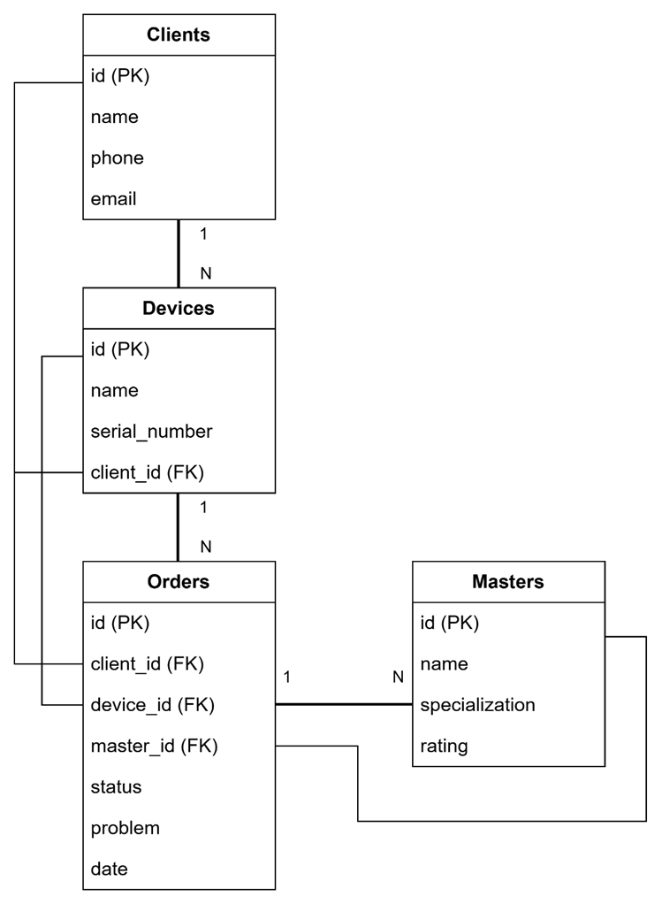
Рисунок 2.1 – Диаграмма сущностей и связей информационной системы
Таким образом, на основе проведенного анализа предметной области была сформулирована задача разработки информационной системы, которая позволит не только учитывать заявки и управлять процессом ремонта, но и обеспечивать хранение и быстрый доступ к информации о клиентах, устройствах, мастерах, выполненных работах и используемых запчастях. Внедрение такой системы способствует оптимизации работы сервисного центра, сокращению времени обработки заявок и повышению уровня обслуживания клиентов.
Для формализации деятельности сервисного центра и уточнения требований к системе было выполнено детальное моделирование бизнес-процессов, отражающих последовательность выполнения операций при ремонте компьютерной техники. Моделирование позволяет визуализировать поток работ, определить зоны ответственности участников и выявить критические точки, где возможны задержки или ошибки. Это является важным шагом при проектировании информационной системы, так как обеспечивает понимание того, какие функции и данные должны быть автоматизированы.
Основным процессом является обработка заявки на ремонт, которая представляет собой последовательность взаимосвязанных этапов:
- Регистрация заявки – на этом этапе администратор принимает устройство от клиента, фиксирует его данные и создаёт электронную запись о заявке в системе. В этот момент задаются первичные атрибуты заявки, включая приоритет, предполагаемый срок ремонта и категорию услуги.
- Проведение диагностики – мастер выполняет техническое обследование устройства для выявления причин неисправности. Диагностика может включать аппаратное тестирование, проверку программного обеспечения и анализ истории предыдущих ремонтов. Результаты диагностики заносятся в систему, что позволяет формировать точный план работ.
- Согласование стоимости ремонта – после определения необходимых работ и запчастей администратор согласовывает с клиентом стоимость и сроки ремонта. На этом этапе возможно внесение изменений в план ремонта, выбор альтернативных решений или отказ от некоторых услуг. В системе фиксируется согласие клиента и обновляется статус заявки.
- Выполнение ремонтных работ – мастер приступает к ремонту, используя необходимые запчасти и инструменты. Система отслеживает, какие материалы расходуются, и фиксирует этапы выполнения работ, что позволяет вести учет времени и затрат на каждый заказ.
- Тестирование устройства – после завершения ремонта мастер проверяет корректность работы устройства, выполняет тестовые процедуры и подтверждает устранение всех заявленных проблем. В случае выявления новых неисправностей заявка может быть возвращена на этап диагностики.
- Выдача клиенту – после успешного тестирования устройство передаётся клиенту, оформляются документы о выполненных работах, и система фиксирует окончание процесса. На этом этапе формируются отчёты, включая использованные запчасти, стоимость услуг и время выполнения.
Каждый этап сопровождается изменением статуса заявки, что обеспечивает прозрачность процесса и позволяет сотрудникам и клиентам отслеживать текущее состояние ремонта в режиме реального времени. Схема бизнес-процесса ремонта компьютерной техники приведена на рисунке 2.2.
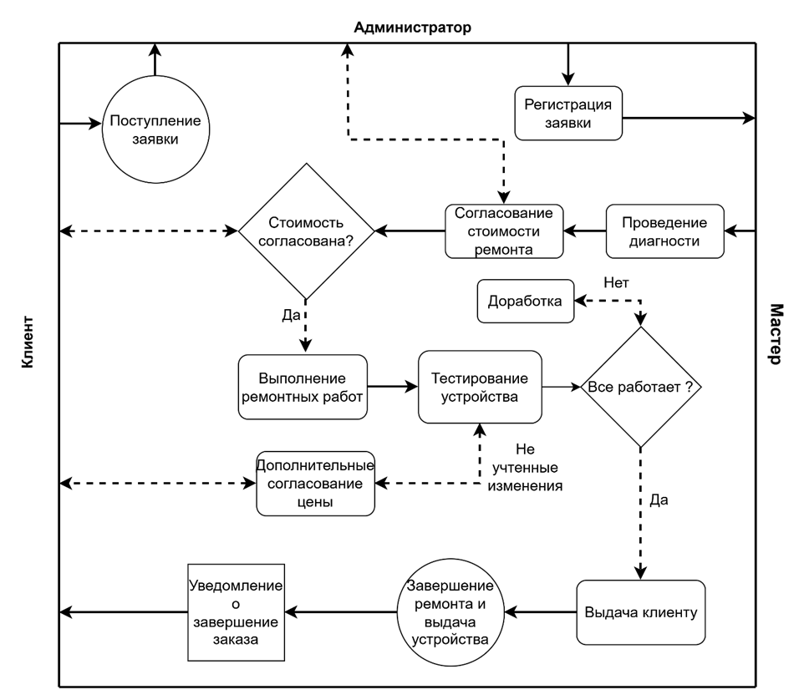
Рисунок 2.2 – Схема бизнес-процесса ремонта компьютерной техники
Моделирование процессов позволяет не только понять последовательность действий, но и определить точки взаимодействия между пользователями системы, выявить информационные потоки и документы, необходимые для корректного функционирования центра. Это также помогает выявить узкие места, потенциальные задержки и возможности для автоматизации, такие как уведомления клиентов о смене статуса, планирование загрузки мастеров и управление запасами запчастей.
Результаты моделирования используются при разработке логики системы, определении требований к функциональности, автоматизации процессов и проектировании интерфейсов для администраторов и мастеров, обеспечивая эффективное управление ремонтом и улучшение качества обслуживания клиентов.

2.2. Проектирование архитектуры, структуры данных и функциональных модулей

На этапе проектирования архитектуры информационной системы определяется её структура, компоненты и способы их взаимодействия. Архитектура описывает, как различные модули системы обмениваются данными, какие технологии используются и как обеспечивается целостность и надежность работы системы.
В рассматриваемом проекте разработка системы выполнена в виде клиентского веб-приложения, которое полностью функционирует в браузере пользователя. Такой подход обеспечивает удобство использования, так как не требует установки серверного программного обеспечения и позволяет быстро развернуть систему на любом устройстве с современным веб-браузером.
В качестве хранилища данных используется реляционная база данных SQLite. Хранение и обработка информации осуществляется на серверной стороне, что обеспечивает централизованный доступ к данным и их сохранность. Все действия пользователя, такие как добавление новых клиентов, устройств или заявок на ремонт, редактирование информации и удаление записей, выполняются через серверное приложение и фиксируются в базе данных с использованием ORM-библиотеки SQLAlchemy.
Архитектура системы включает следующие ключевые компоненты:
- Пользовательский интерфейс (Frontend) – визуальная часть системы, с которой взаимодействует пользователь. Интерфейс обеспечивает удобное отображение информации о клиентах, устройствах, заявках, мастерах и запчастях. Через интерфейс пользователь выполняет все операции с данными: создание новых записей, редактирование существующих, удаление и просмотр статистики.
- Модуль управления данными – логический компонент, который отвечает за обработку действий пользователя, валидацию данных, выполнение операций CRUD и синхронизацию с хранилищем. Модуль обеспечивает целостность данных и корректное обновление интерфейса при внесении изменений.
- Реляционная база данных (SQLite) – компонент, обеспечивающий централизованное хранение информации на серверной стороне. База данных используется для хранения данных о клиентах, устройствах, заявках, мастерах, работах и запчастях. Взаимодействие с данными осуществляется через серверное приложение с использованием ORM-библиотеки SQLAlchemy.
Пользователь взаимодействует с системой через интерфейс, выполняя действия с данными. Все операции проходят через модуль управления данными, который обновляет локальное хранилище, после чего интерфейс автоматически отображает актуальные сведения. Такой подход обеспечивает простоту реализации, независимость от серверной части и удобство развертывания на любом устройстве с браузером. Архитектура информационной системы представлена на рисунке 2.3.
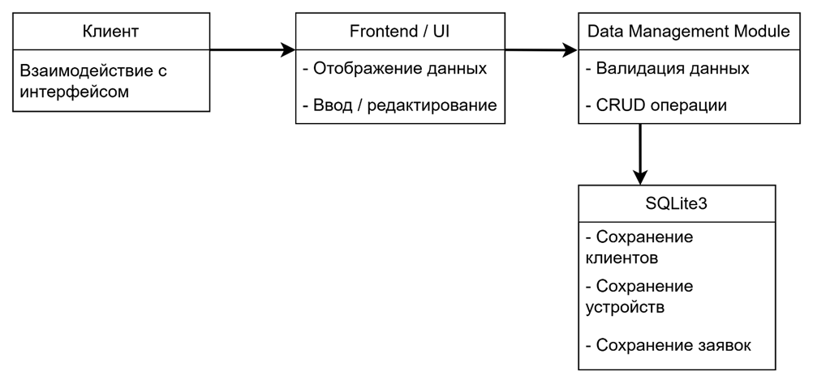Рисунок 2.3 – Архитектура информационной системы
Выбранная архитектура обеспечивает простоту реализации, независимость от серверной части и удобство развертывания. Следующим важным шагом после определения архитектуры является проектирование структуры данных, которая лежит в основе всей системы.
Одним из ключевых этапов проектирования информационной системы является разработка структуры хранения данных, которая определяет способы организации, хранения и обработки информации внутри системы. В рассматриваемом проекте хранение данных реализовано с использованием реляционной базы данных, что обеспечивает структурированное представление информации и возможность эффективной работы с ней. Доступ к данным осуществляется через серверное приложение, реализованное на основе фреймворка FastAPI, с применением ORM-библиотеки SQLAlchemy, что упрощает взаимодействие с базой данных и повышает масштабируемость системы. Такой подход позволяет обеспечить централизованное хранение данных, их целостность и поддержку многопользовательского режима работы.
Основные структуры данных включают:
- Клиенты – каждый клиент представлен объектом, содержащим уникальный идентификатор, имя, контактные данные (телефон, e-mail) и историю обращений. Идентификатор используется для связи с устройствами и заявками.
- Техника (устройства) – объекты, описывающие конкретное оборудование, включающие уникальный идентификатор, тип устройства (ноутбук, ПК, планшет), технические характеристики и привязку к конкретному клиенту через его идентификатор.
- Мастера – информация о специалистах центра, включая имя, специализацию, опыт работы и текущую загрузку. Эти данные позволяют назначать заявки наиболее подходящим сотрудникам и отслеживать их занятость.
- Заявки – объекты, содержащие уникальный идентификатор, текущий статус, стоимость работ, а также ссылки на привязанные устройство и мастера через идентификаторы.
- Работы и запчасти – объекты, содержащие наименование услуги или детали, её стоимость и количество. Эта структура позволяет вести учет выполненных операций и использованных материалов, а также рассчитывать затраты по каждой заявке.
Связи между сущностями реализуются через идентификаторы, что позволяет организовать логическую структуру данных без дублирования информации. Например, один клиент может иметь несколько устройств, каждое устройство может иметь несколько заявок, а каждая заявка связана с конкретным мастером и списком выполненных работ и использованных запчастей. Такой подход обеспечивает гибкость хранения данных, упрощает поиск и обновление информации, а также позволяет легко расширять систему при добавлении новых сущностей или функциональных возможностей. Структура хранения данных в системе показана на рисунке 2.4.

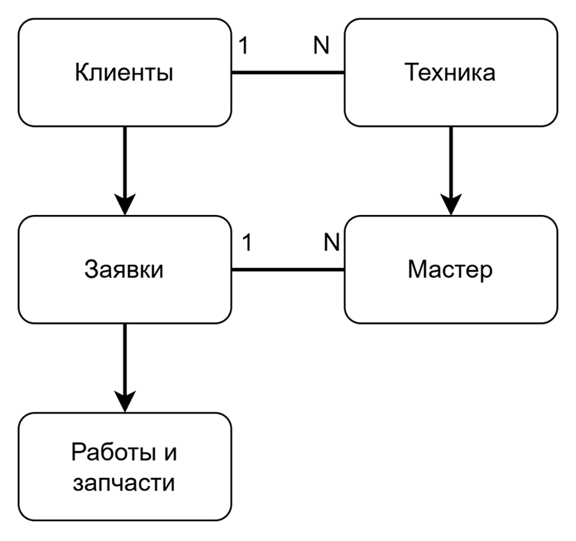
Рисунок 2.4 – Структура хранения данных в системе
Такая модель обеспечивает гибкость хранения и позволяет легко расширять систему при необходимости. На основе спроектированной архитектуры и структуры данных осуществляется разделение системы на функциональные модули.
Для обеспечения удобства разработки, сопровождения и расширяемости информационная система была разделена на функциональные модули, каждый из которых отвечает за обработку определённого набора операций и взаимодействует с общим модулем хранения данных. Такой подход позволяет реализовать модульность, облегчает тестирование отдельных компонентов, упрощает внесение изменений и добавление новых функций, а также повышает читаемость и поддержку кода.
К основным модулям системы относятся:
- Модуль управления клиентами – обеспечивает операции создания, редактирования, удаления и просмотра данных о клиентах. Модуль позволяет хранить контактные данные, историю обращений и связывать клиентов с их устройствами и заявками.
- Модуль учета техники – управляет информацией о всех устройствах, поступающих в сервисный центр. Он включает операции добавления нового оборудования, редактирования характеристик, удаления устройств и привязки их к конкретным клиентам.
- Модуль управления мастерами – позволяет вести учет специалистов сервисного центра, включая их имя, специализацию, опыт работы и текущую загрузку. Модуль используется для назначения заявок и планирования распределения работы между мастерами.
- Модуль управления заявками – обрабатывает весь жизненный цикл заявок на ремонт. Сюда входят регистрация новых заявок, изменение статусов, расчет стоимости, назначение мастеров и формирование отчетов по выполненным работам.
- Модуль аналитики – обеспечивает формирование статистики и отчетов по работе сервисного центра. Модуль позволяет анализировать загруженность мастеров, время выполнения заявок, расходы на запчасти и эффективность работы центра в целом.
Каждый модуль реализует операции, связанные с соответствующей сущностью, и взаимодействует с модулем хранения данных, обеспечивая целостность и актуальность информации. Модули могут обмениваться данными между собой через централизованное хранилище, что позволяет синхронизировать все действия пользователей и поддерживать единую базу данных. Функциональная структура системы представлена на рисунке 2.5.
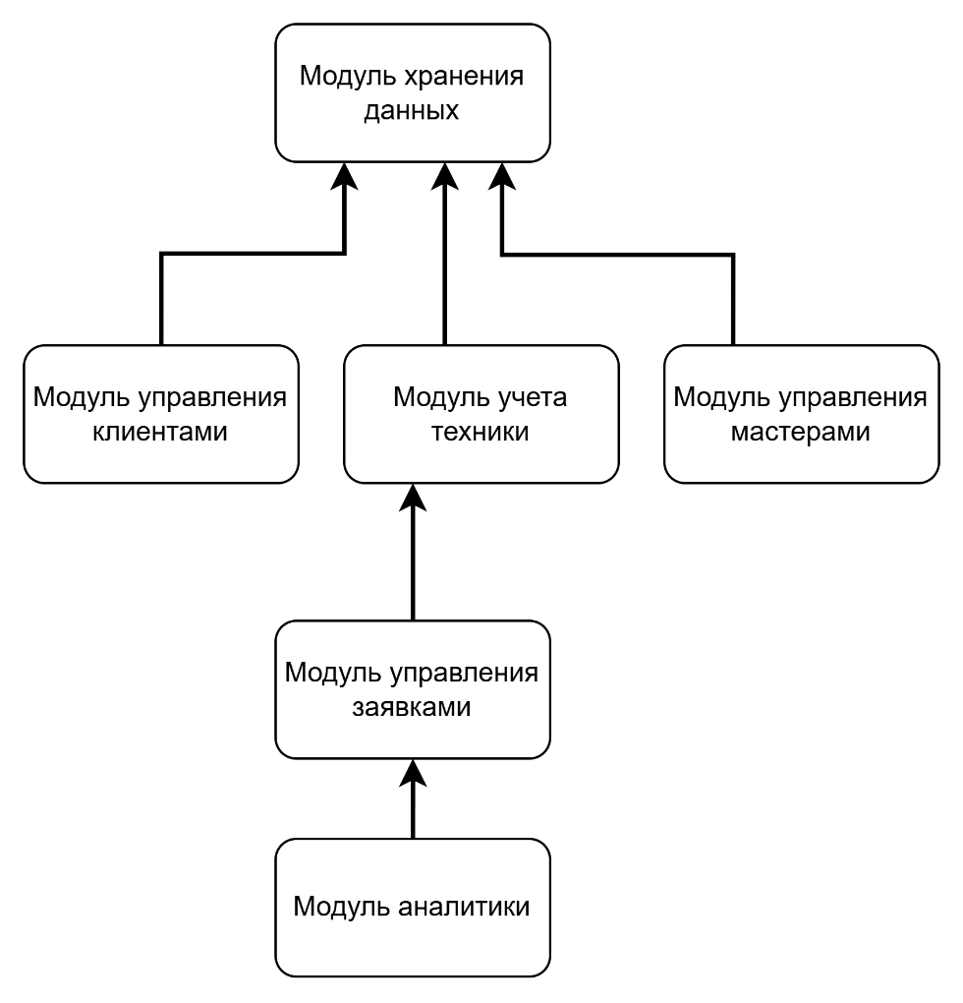
Рисунок 2.5 – Функциональная структура системы
Такой подход обеспечивает модульность системы и упрощает ее дальнейшее развитие. Совокупность представленных архитектурных, структурных и модульных решений создает прочный фундамент для последующей реализации информационной системы управления ремонтами компьютеров.

2.3. Проектирование пользовательского интерфейса и механизма работы с данными

Пользовательский интерфейс информационной системы играет ключевую роль в обеспечении удобства работы с системой. Он должен быть интуитивно понятным и обеспечивать быстрый доступ ко всем основным функциям, минимизируя количество действий, необходимых для выполнения операций. В системе предусмотрены формы для ввода и редактирования данных, которые позволяют пользователю добавлять новых клиентов, устройства, заявки или выполняемые работы, а также редактировать существующие записи. Эти формы включают элементы проверки корректности ввода, чтобы исключить ошибки и ускорить работу.
Для отображения информации используются таблицы, в которых наглядно представлен список клиентов, техники, заявок и мастеров, включая ключевые параметры, такие как контактные данные, статус ремонта, характеристики устройств и информация о мастерах. Таблицы позволяют сортировать данные по различным критериям и быстро находить нужную информацию.
Особое внимание уделено возможности поиска и фильтрации данных. Пользователь может использовать поля поиска и фильтры, чтобы быстро находить конкретные записи, например, заявку с определённым статусом или устройство определённого клиента. Это обеспечивает оперативный доступ к информации и снижает время на выполнение типовых операций.
Для анализа работы сервисного центра предусмотрена визуализация статистических данных. Система отображает графики и диаграммы, показывающие загруженность мастеров, количество заявок на ремонт, использование запчастей и другие показатели. Такой визуальный анализ помогает быстро оценить состояние процессов, принимать обоснованные решения и планировать работу центра.
Особое внимание уделяется удобству навигации: единое меню позволяет быстро переходить между разделами системы, кнопки быстрого доступа сокращают количество кликов для выполнения действий, а структура интерфейса обеспечивает логичное расположение всех элементов. Интерфейс также адаптивен и одинаково удобно работает на различных устройствах, включая настольные компьютеры и планшеты.
Помимо внешнего интерфейса, не менее важным аспектом проектирования является организация внутренней логики обработки данных. Для обеспечения корректной и надёжной работы информационной системы был разработан серверный модуль управления данными, реализующий операции взаимодействия с базой данных. Данный модуль обеспечивает централизованное выполнение операций чтения, добавления, обновления и удаления информации. Такой подход позволяет избежать дублирования кода, упростить сопровождение системы и повысить её надёжность.
Основные функции модуля включают сохранение данных, загрузку существующих записей, обновление информации и удаление устаревших или ненужных записей. Модуль работает с различными типами данных, включая информацию о клиентах, устройствах, мастерах, заявках, работах и запчастях.
Дополнительно в модуле реализованы механизмы синхронизации данных между страницами. Это означает, что изменения, внесённые на одной странице или вкладке браузера, автоматически отражаются на других открытых страницах системы. Для повышения надежности предусмотрена обработка ошибок, которая отслеживает некорректные операции и предотвращает потерю данных. Также реализованы проверки корректности вводимых пользователем данных: например, обязательные поля не остаются пустыми, а числовые значения и даты проходят валидацию перед сохранением.
Использование единого модуля управления данными обеспечивает консистентность информации в системе, централизованное управление логикой работы с данными и облегчает расширение функциональности в будущем. Схема потока данных через модуль управления данными представлена на рисунке 2.6.
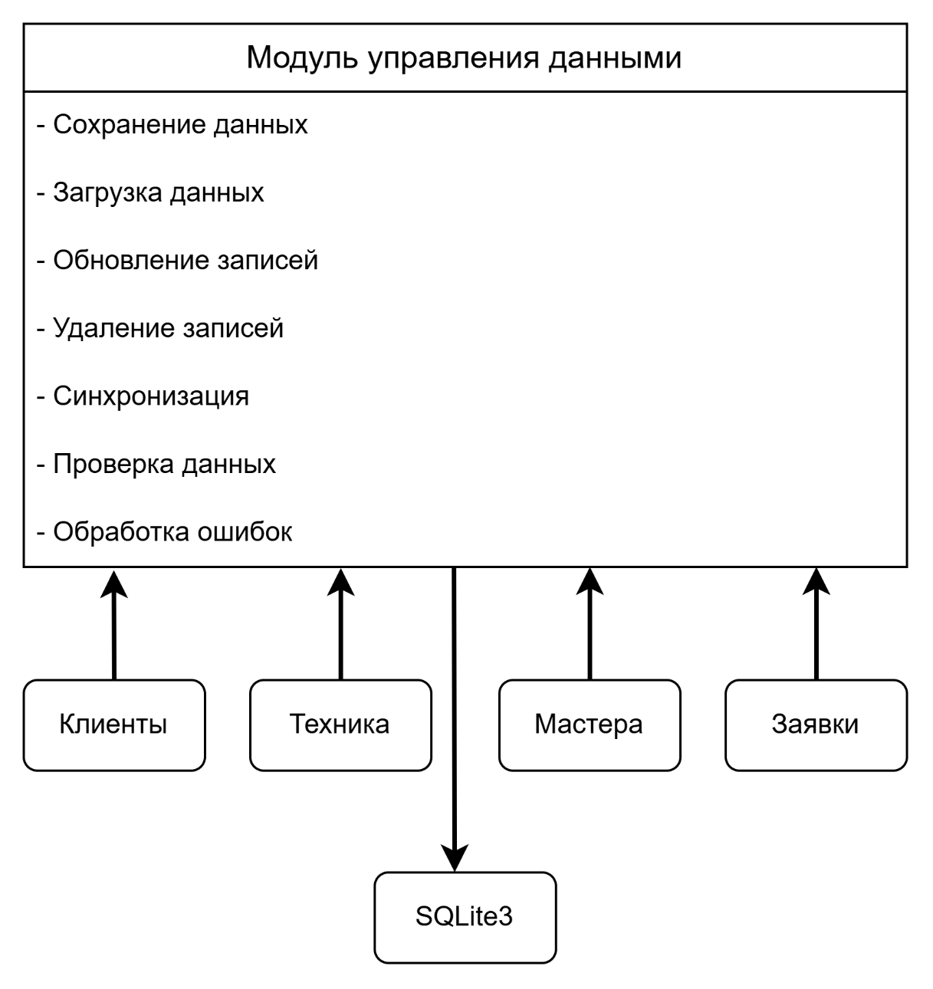
Рисунок 2.6 – Схема потока данных через модуль управления данными
Таким образом, продуманный пользовательский интерфейс в сочетании с надёжным серверным механизмом работы с данными создают основу для удобной и эффективной эксплуатации информационной системы, обеспечивая как комфорт конечных пользователей, так и целостность хранимой информации.

В рамках второй главы выполнено проектирование информационной системы управления сервисным центром по ремонту компьютерной техники. Проведён анализ предметной области, в ходе которого выделены ключевые сущности (клиенты, устройства, мастера, заявки) и установлены логические связи между ними. На основе полученных данных построена модель бизнес-процессов ремонта, отражающая последовательность операций от приёма устройства до его выдачи клиенту.
Обоснован выбор клиент-серверной архитектуры с веб-ориентированным подходом, обеспечивающим удобство развёртывания и независимость от аппаратной платформы пользователя. В качестве серверной составляющей предусмотрено использование фреймворка FastAPI и ORM-библиотеки SQLAlchemy, что гарантирует эффективное взаимодействие с реляционной базой данных SQLite. Спроектирована структура хранения данных, включающая взаимосвязанные таблицы, и определены функциональные модули системы, отвечающие за обработку операций с каждой сущностью. Разработаны принципы построения пользовательского интерфейса и механизма работы с данными.
Таким образом, результаты проектирования создали необходимую теоретическую и методологическую основу для практической реализации информационной системы в следующей главе.

3. Разработка и реализация информационной системы

3.1. Общая характеристика разработанной системы

В рамках выпускной квалификационной работы была спроектирована и реализована информационная система управления сервисным центром по ремонту компьютерной и электронной техники. Основное назначение системы заключается в автоматизации процессов учёта клиентов, регистрируемой техники, заявок на обслуживание, а также в организации эффективного взаимодействия между сотрудниками сервисного центра - администраторами, менеджерами и мастерами. Внедрение разработанного программного продукта позволяет существенно сократить временные затраты на обработку заявок, минимизировать вероятность ошибок, связанных с ручным ведением документации, и обеспечить централизованное хранение всей необходимой информации в структурированном виде.
Архитектурно система построена по принципу клиент-серверного взаимодействия с чётким разделением на фронтенд и бэкенд. Серверная часть представляет собой RESTful API, разработанное на основе современного веб-фреймворка FastAPI с использованием языка программирования Python. Такой подход обеспечивает высокую производительность обработки запросов, удобную автоматическую генерацию документации в формате OpenAPI и встроенную валидацию данных с помощью библиотеки Pydantic. В качестве системы управления базами данных на этапе разработки и тестирования применяется SQLite, что позволяет упростить развёртывание приложения и не требует настройки отдельного сервера баз данных. При этом для абстрагирования работы с данными используется объектно-реляционное отображение SQLAlchemy, которое даёт возможность манипулировать записями таблиц как объектами языка Python, а также легко заменять СУБД на более производительную в случае необходимости.
Фронтенд системы реализован в формате одностраничного веб-приложения, исполняемого непосредственно в браузере пользователя. Интерфейс построен с применением языков разметки HTML5 и каскадных таблиц стилей CSS3, а для обеспечения адаптивности и единообразия визуальных компонентов задействован популярный фреймворк Bootstrap 5. Динамическое поведение страниц, асинхронное взаимодействие с сервером и обновление содержимого без перезагрузки страницы достигаются благодаря использованию языка JavaScript в соответствии со стандартом ECMAScript последних версий. Модульная структура клиентского кода позволяет легко масштабировать и сопровождать проект. Общий вид пользовательского интерфейса главной страницы системы представлен на рисунке 3.1.
Логика работы системы предполагает разграничение прав доступа на основе ролей пользователей. Гость, не прошедший процедуру аутентификации, не имеет доступа к защищённым разделам и перенаправляется на страницу входа. Зарегистрированные пользователи с ролью администратора обладают полным набором привилегий, включая управление учётными записями других сотрудников. Менеджеры могут работать с клиентской базой, устройствами и заявками, а также просматривать отчёты. Мастерам доступен ограниченный функционал, связанный с выполнением ремонтных работ и просмотром назначенных им заявок. Такой подход гарантирует безопасность данных и предотвращает несанкционированные действия.
Функциональные возможности системы охватывают полный цикл обслуживания клиентов. Пользователь может вести реестр клиентов с указанием контактных данных и примечаний, добавлять в базу устройства с детальными характеристиками, создавать заявки на ремонт с выбором клиента и его аппарата, назначать ответственного мастера, устанавливать статус выполнения и стоимость работ. На главной панели отображаются агрегированные статистические показатели: количество новых заявок за текущий день, число активных ремонтов, количество готовых к выдаче устройств и среднее время выполнения работ. Динамика поступления и завершения заявок визуализируется с помощью интерактивных графиков, построенных на основе библиотеки Chart.js. Круговая диаграмма иллюстрирует распределение заявок по статусам, а линейный график демонстрирует ежедневную активность сервисного центра за последнюю неделю.
Обмен данными между клиентской и серверной частями осуществляется посредством HTTP-запросов в формате JSON. Для каждого ключевого ресурса (клиенты, устройства, мастера, заказы, пользователи) реализованы стандартные операции создания, чтения, обновления и удаления, что соответствует принципам архитектурного стиля REST. Наличие механизма CORS позволяет фронтенду, развёрнутому на отдельном порту или домене, беспрепятственно обращаться к API. Дополнительно в систему интегрирована функция отправки уведомлений клиентам: после оформления заявки на указанный адрес электронной почты автоматически высылается уникальная ссылка для отслеживания статуса выполнения работ.
Таким образом, разработанная информационная система представляет собой завершённое программное решение, готовое к внедрению в деятельность малого или среднего сервисного центра. Она сочетает в себе современные технологии веб-разработки, интуитивно понятный пользовательский интерфейс и надёжную серверную составляющую, что в совокупности обеспечивает высокую эффективность и удобство эксплуатации.
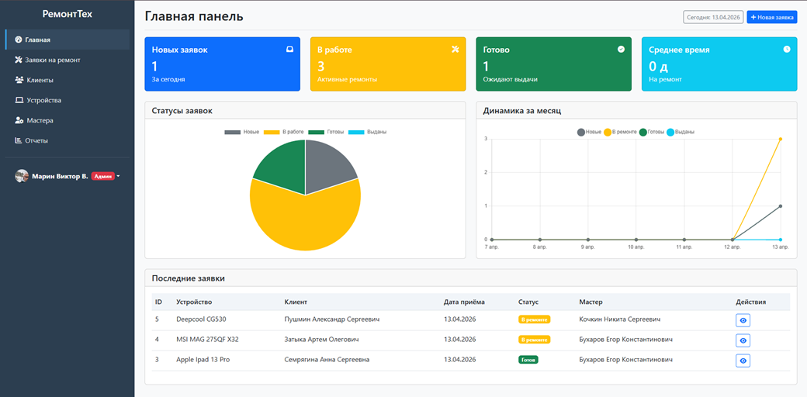Рисунок 3.1 - Общий интерфейс разработанной системы

3.2. Реализация серверной части: база данных и CRUD-операции

В разработанной системе хранение данных осуществляется с использованием реляционной базы данных SQLite, доступ к которой предоставляется исключительно через серверную часть приложения. Клиентский интерфейс не взаимодействует с базой данных напрямую, а обменивается структурированными сообщениями в формате JSON с RESTful API, реализованным на базе фреймворка FastAPI. Такой подход гарантирует централизованное управление данными, исключает дублирование информации на стороне клиента и обеспечивает высокий уровень безопасности.
Для организации работы с базой данных применяется объектно-реляционное отображение SQLAlchemy – одна из наиболее мощных и гибких ORM-библиотек для языка Python. Её использование позволяет определить структуру таблиц в виде классов Python, а связи между сущностями – в виде атрибутов объектов, что существенно упрощает написание и поддержку кода по сравнению с непосредственным использованием SQL-запросов. Серверный модуль crud.py содержит набор функций, реализующих базовые операции создания, чтения, обновления и удаления записей для всех основных сущностей системы: клиентов, устройств, мастеров, заказов и пользователей. Каждая такая функция принимает объект сессии базы данных и соответствующие данные, выполняет необходимые действия и возвращает результат в виде объектов моделей SQLAlchemy, которые затем сериализуются в JSON с помощью Pydantic-схем.
Пример функции, отвечающей за получение списка всех клиентов из базы данных, представлен в листинге 3.2. В ней используется метод query объекта сессии для построения запроса к таблице clients, после чего результат ограничивается заданными параметрами skip и limit, что позволяет реализовать постраничную навигацию при отображении данных.
Листинг 3.2 – Функция получения списка клиентов из базы данных
def get_clients(db: Session, skip: int = 0, limit: int = 100) -> List[models.Client]:
return db.query(models.Client).offset(skip).limit(limit).all()
Аналогичные функции реализованы для всех сущностей предметной области, что обеспечивает единообразие программного интерфейса и упрощает дальнейшее развитие системы. Таким образом, реализованный механизм хранения и обработки данных, основанный на связке SQLite, SQLAlchemy и FastAPI, обеспечивает надёжное централизованное хранение информации, высокую производительность при работе с клиентскими запросами и удобство масштабирования при возможном переходе на более мощные СУБД, такие как PostgreSQL или MySQL. Использование ORM-подхода позволило сосредоточиться на бизнес-логике приложения, абстрагировавшись от низкоуровневых деталей взаимодействия с базой данных.
На основе описанного модуля хранения данных построены все CRUD-операции системы, обеспечивающие создание, чтение, обновление и удаление записей для всех основных сущностей: клиентов, устройств, мастеров, заказов и пользователей. Все операции выполняются на серверной стороне с использованием ORM-библиотеки SQLAlchemy, что гарантирует целостность данных и корректную работу с реляционной базой данных SQLite. Клиентская часть взаимодействует с сервером посредством HTTP-запросов к соответствующим эндпоинтам RESTful API, передавая данные в формате JSON.
Добавление новых записей осуществляется путём вызова специализированной функции модуля crud.py, которая принимает объект сессии базы данных и данные в виде Pydantic-схемы, прошедшей предварительную валидацию. Функция создаёт экземпляр модели SQLAlchemy, добавляет его в сессию и фиксирует транзакцию, после чего возвращает созданный объект с присвоенным идентификатором. Пример функции создания нового клиента приведён в листинге 3.3.
Листинг 3.3 – Функция создания нового клиента (crud.py)
def create_client(db: Session, client: schemas.ClientCreate) -> models.Client:
db_client = models.Client(**client.dict())
db.add(db_client)
db.commit()
db.refresh(db_client)
return db_client

Обновление данных выполняется путём поиска записи по уникальному идентификатору, изменения её атрибутов в соответствии с переданными полями и последующего сохранения изменений в базе данных. В функции обновления используются механизмы частичного обновления: передаются только те поля, которые были изменены пользователем, что позволяет избежать случайной перезаписи остальных данных. Листинг 3.4 демонстрирует функцию обновления информации о клиенте.
Листинг 3.4 – Функция обновления данных клиента (crud.py)
def update_client(db: Session, client_id: int, client_update: schemas.ClientUpdate):
db_client = get_client(db, client_id)
if not db_client:
return None
update_data = client_update.dict(exclude_unset=True)
for field, value in update_data.items():
setattr(db_client, field, value)
db.commit()
db.refresh(db_client)
return db_client

Удаление записи производится аналогичным образом: по идентификатору находится соответствующий объект, после чего он удаляется из сессии, и изменения фиксируются в базе данных. Перед выполнением операции на клиентской стороне пользователю выводится диалог подтверждения, что предотвращает случайное удаление. В листинге 3.5 представлена функция удаления клиента.
Листинг 3.5 – Функция удаления клиента (crud.py)
def delete_client(db: Session, client_id: int):
db_client = get_client(db, client_id)
if db_client:
db.delete(db_client)
db.commit()
return db_client

Все CRUD-операции инкапсулированы в эндпоинтах FastAPI, которые доступны по соответствующим URL-адресам (например, /clients/ с методами POST, GET, PUT, DELETE). Такая архитектура обеспечивает чёткое разделение ответственности между уровнями приложения и упрощает тестирование и дальнейшее расширение функциональности. Реализованный механизм обработки данных гарантирует полный контроль над информацией, хранящейся в системе, и её актуальность для всех авторизованных пользователей.

3.3. Реализация клиентской части: управление клиентами, техникой, заявками, поиск и фильтрация

Модуль управления клиентами обеспечивает централизованное хранение и обработку информации о заказчиках сервисного центра. На серверной стороне для представления клиента определена модель SQLAlchemy, которая отображается на таблицу clients в базе данных SQLite. Структура этой модели включает поля, необходимые для идентификации клиента и связи с другими сущностями: уникальный идентификатор, полное имя, контактный телефон, адрес электронной почты, физический адрес, тип клиента (физическое или юридическое лицо), примечания и дату создания записи. Использование перечисления ClientType гарантирует, что в базе данных сохраняются только допустимые значения типов клиентов. Фрагмент определения модели клиента представлен в листинге 3.6. При получении данных от клиентского приложения через API информация валидируется с помощью Pydantic-схемы ClientCreate, что исключает попадание некорректных записей в базу.
Модуль учёта техники реализует хранение сведений об устройствах, поступивших в ремонт. Каждое устройство однозначно связано с определённым клиентом посредством внешнего ключа client_id, что позволяет реализовать связь «один ко многим»: один клиент может иметь множество зарегистрированных устройств. Модель Device, определённая в файле models.py, содержит поля для описания типа устройства, бренда, модели, серийного номера, года выпуска, технических характеристик, гарантийного срока, текущего статуса и примечаний. Как и в случае с клиентами, при создании новой записи через API данные проходят проверку Pydantic-схемой DeviceCreate. Структура объекта устройства на уровне серверной модели отражена в листинге 3.7.
Листинг 3.6 – Фрагмент модели клиента (models.py)
class Client(Base):
__tablename__ = "clients"
id = Column(Integer, primary_key=True, index=True)
full_name = Column(String, nullable=False)
phone = Column(String, nullable=True)
email = Column(String)
address = Column(String)
client_type = Column(Enum(ClientType), default=ClientType.INDIVIDUAL)
notes = Column(Text)
created_at = Column(DateTime, default=datetime.utcnow)

devices = relationship("Device", back_populates="owner")
orders = relationship("Order", back_populates="client")

Листинг 3.7 – Фрагмент модели устройства (models.py)
class Device(Base):
__tablename__ = "devices"
id = Column(Integer, primary_key=True, index=True)
client_id = Column(Integer, ForeignKey("clients.id"))
device_type = Column(String)
brand = Column(String)
model = Column(String)
serial_number = Column(String)
purchase_year = Column(Integer)
specifications = Column(Text)
warranty_until = Column(DateTime)
status = Column(String)
notes = Column(Text)
created_at = Column(DateTime, default=datetime.utcnow)
last_repair_date = Column(DateTime)

owner = relationship("Client", back_populates="devices")
orders = relationship("Order", back_populates="device")

Взаимодействие пользователя с модулями клиентов и устройств осуществляется через соответствующие разделы веб-интерфейса. На странице управления клиентами доступны табличное и карточное представления записей с возможностью поиска, фильтрации по типу клиента, добавления, редактирования и удаления информации. Со страницы клиента можно напрямую перейти к добавлению нового устройства или созданию заявки на ремонт. Аналогично, интерфейс учёта техники отображает список всех устройств с указанием владельца, статуса и истории ремонтов. Внешний вид интерфейса управления клиентами показан на рисунке 3.2, а интерфейс управления техникой - на рисунке 3.3.
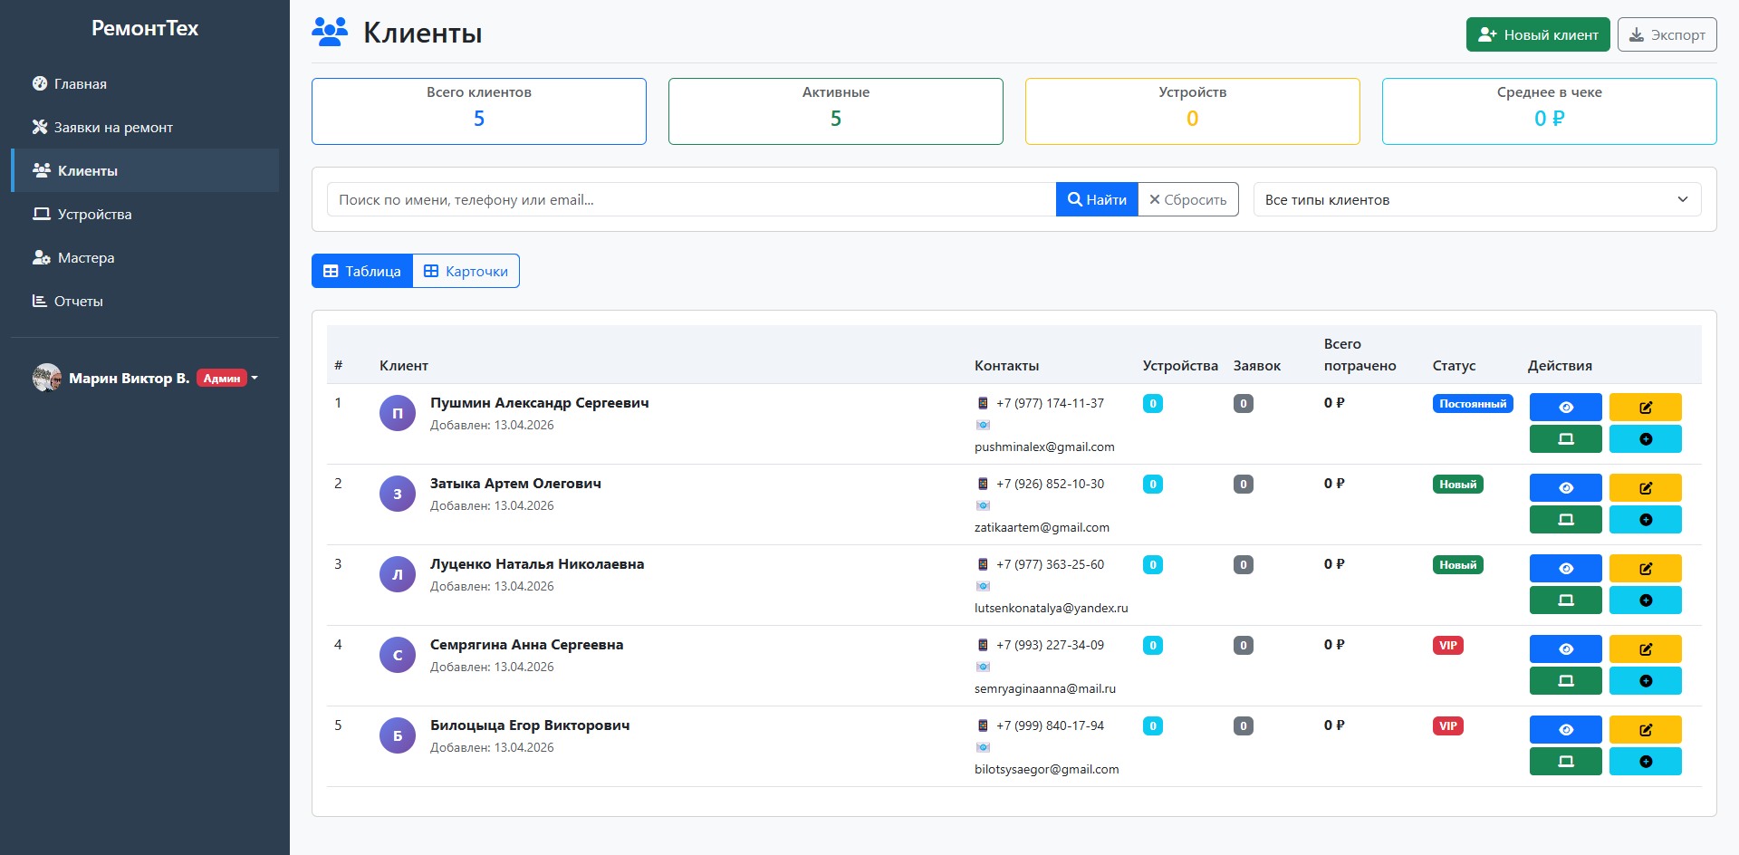Рисунок 3.2 – Интерфейс управления клиентами
Рисунок 3.3 – Интерфейс управления техникой
Таким образом, реализованная структура данных и соответствующие программные модули обеспечивают удобное и надёжное управление информацией о клиентах и принадлежащей им технике, а установленная связь «один ко многим» позволяет корректно отражать реальные отношения между сущностями предметной области.
Наряду с управлением клиентами и техникой, центральным компонентом разработанной системы является модуль управления заявками, поскольку он непосредственно отражает основную деятельность сервисного центра - выполнение ремонтных работ. Каждая заявка агрегирует в себе информацию о клиенте, для которого производится обслуживание, об устройстве, принятом в ремонт, о мастере, назначенном ответственным за выполнение работ, а также содержит данные о текущем статусе, описании неисправности и итоговой стоимости. На серверной стороне заявка представлена моделью SQLAlchemy Order, отображаемой на таблицу orders базы данных. Помимо перечисленных атрибутов, модель включает внешние ключи client_id, device_id и master_id, посредством которых устанавливаются связи с соответствующими таблицами клиентов, устройств и мастеров. Это позволяет при формировании ответа API легко получать полную информацию о связанных сущностях, не прибегая к дополнительным запросам. Фрагмент определения модели заявки приведён в листинге 3.8.
Листинг 3.8 – Фрагмент модели заявки (models.py)
class Order(Base):
__tablename__ = "orders"
id = Column(Integer, primary_key=True, index=True)
client_id = Column(Integer, ForeignKey("clients.id"))
device_id = Column(Integer, ForeignKey("devices.id"))
master_id = Column(Integer, ForeignKey("masters.id"))
status = Column(String)
description = Column(Text)
price = Column(Float)
created_at = Column(DateTime, default=datetime.utcnow)

client = relationship("Client", back_populates="orders")
device = relationship("Device", back_populates="orders")
master = relationship("Master", back_populates="orders")

Важной особенностью модуля является поддержка жизненного цикла заявки, который отражается через изменение её статуса. В системе предусмотрены следующие основные статусы: «Новый» (заявка только создана и ожидает назначения мастера), «В ремонте» (мастер приступил к работе), «Готов» (ремонт завершён, устройство ожидает выдачи клиенту) и «Выдан» (клиент получил устройство). Смена статуса инициируется пользователем через интерфейс и приводит к отправке PUT-запроса к эндпоинту /orders/{id}, после чего сервер обновляет соответствующее поле в базе данных. Для удобства контроля за ходом выполнения работ на главной панели системы отображаются сводные статистические показатели, а на странице списка заявок доступна фильтрация по статусу и мастеру.
Клиентская часть модуля предоставляет пользователю интуитивно понятный интерфейс для работы с заявками. Основной экран содержит таблицу со списком всех заявок, отсортированных по дате создания, с возможностью быстрого поиска по номеру, клиенту или устройству. Для каждой записи доступны операции просмотра детальной информации, редактирования, изменения статуса и удаления. Создание новой заявки осуществляется через модальное окно, в котором пользователь последовательно выбирает клиента из выпадающего списка, затем одно из принадлежащих ему устройств, при необходимости назначает мастера и указывает описание проблемы. Все выпадающие списки заполняются динамически на основе данных, полученных от API, что исключает возможность выбора несуществующих или несвязанных сущностей. Внешний вид интерфейса управления заявками представлен на рисунке 3.4.
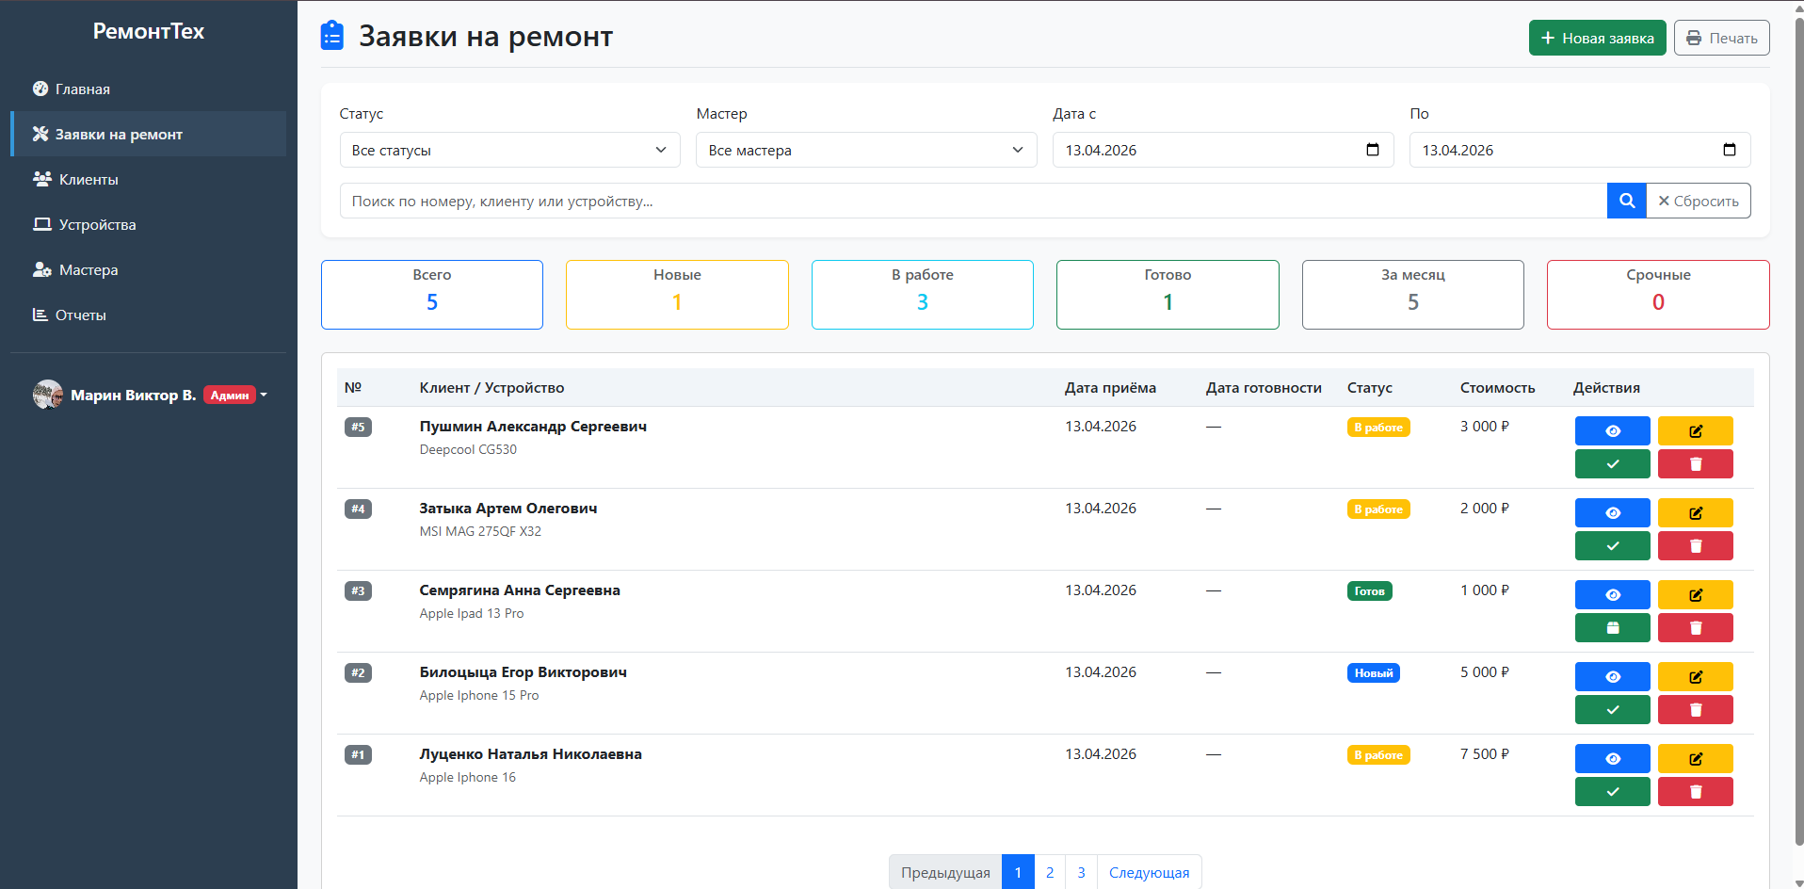Рисунок 3.4 – Интерфейс управления заявками
Таким образом, реализация модуля управления заявками обеспечивает полный цикл обработки заказов - от момента регистрации обращения до выдачи отремонтированного устройства клиенту. Интеграция модуля с подсистемами учёта клиентов, устройств и мастеров гарантирует целостность и непротиворечивость данных, а интуитивный интерфейс способствует снижению временных затрат персонала на выполнение рутинных операций.
Для повышения удобства работы пользователя с большими объёмами информации в системе реализованы механизмы оперативного поиска и многофакторной фильтрации данных. Данные функции доступны на страницах управления клиентами, устройствами, мастерами и, что наиболее важно, в модуле заявок на ремонт, где количество записей может быстро накапливаться. Поиск осуществляется на стороне клиента без дополнительных запросов к серверу, что обеспечивает мгновенную реакцию интерфейса. При вводе текста в поисковое поле происходит последовательное сравнение введённой подстроки с соответствующими строковыми полями каждой записи в загруженном массиве данных. Для проверки вхождения подстроки используется стандартный метод JavaScript includes(), что позволяет находить совпадения без учёта регистра и положения искомого фрагмента в строке.
Фильтрация, в свою очередь, предоставляет пользователю возможность сузить отображаемый набор записей в соответствии с одним или несколькими заданными критериями. На странице заявок реализована фильтрация по статусу (например, «Новый», «В ремонте», «Готов»), по назначенному мастеру, а также по диапазону дат создания заявки. Выбор значений из выпадающих списков динамически обновляет содержимое таблицы, скрывая записи, не удовлетворяющие выбранным условиям. Аналогичные фильтры присутствуют и в других разделах системы: клиентов можно фильтровать по типу, устройства - по статусу и типу, а мастеров - по специализации и занятости. Фрагмент кода, демонстрирующий логику фильтрации списка заявок по статусу и мастеру, представлен в листинге 3.9.
Листинг 3.9 – Функция фильтрации списка заявок (orders.html)
function applyFilters() {
const searchText = document.getElementById('searchInput').value.toLowerCase();
const status = document.getElementById('filterStatus').value;
const masterId = document.getElementById('filterMaster').value;

filteredOrders = orders.filter(order => {
if (status && order.status !== status) return false;
if (masterId && order.master_id !== parseInt(masterId)) return false;
if (searchText) {
const clientName = clientsMap.get(order.client_id)?.toLowerCase() || '';
const deviceName = devicesMap.get(order.device_id)?.toLowerCase() || '';
const desc = order.description?.toLowerCase() || '';
const idStr = order.id.toString();
if (!clientName.includes(searchText) && !deviceName.includes(searchText) &&
!desc.includes(searchText) && !idStr.includes(searchText)) {
return false;
}
}
return true;
});
updateOrdersTable();
}

Совместное использование поиска и фильтрации позволяет персоналу сервисного центра быстро находить нужную информацию, не просматривая всю базу данных вручную. Например, менеджер может отфильтровать все заявки, находящиеся в статусе «Готов», чтобы оперативно оповестить клиентов о завершении ремонта, или найти все заявки, назначенные конкретному мастеру, для контроля его загрузки. Таким образом, реализованные механизмы поиска и фильтрации значительно упрощают повседневную работу с системой, сокращая время доступа к релевантным данным и повышая общую производительность труда сотрудников.

3.4. Реализация аналитики, визуализации данных и тестирование системы

В системе реализованы базовые средства анализа данных, позволяющие в наглядной форме оценивать ключевые показатели деятельности сервисного центра. Аналитический модуль интегрирован в главную панель приложения и предоставляет пользователю оперативный срез текущего состояния дел, не требуя выполнения дополнительных отчётов или запросов. Основу аналитики составляет подсчёт количественных метрик, характеризующих поток заявок на ремонт, их распределение по стадиям выполнения и финансовую результативность. Так, на главной странице отображаются четыре ключевых индикатора: общее количество новых заявок, поступивших за текущий день, число заявок, находящихся в активной фазе ремонта, количество полностью готовых к выдаче устройств, а также усреднённая продолжительность выполнения ремонтных работ, вычисляемая на основе данных о завершённых заказах. Помимо этого, система в реальном времени агрегирует данные об общей сумме выручки, полученной от выполненных заявок, что даёт руководству возможность контролировать финансовые потоки без обращения к бухгалтерским документам.
Для визуализации аналитической информации применяются как табличные, так и графические элементы интерфейса, что способствует более быстрому восприятию закономерностей и трендов. Распределение заявок по статусам представлено в виде интерактивной круговой диаграммы, построенной с использованием библиотеки Chart.js. Каждому статусу присвоен собственный цветовой код: новые заявки отмечены серым цветом, находящиеся в ремонте – жёлтым, готовые к выдаче – зелёным, а выданные клиентам – голубым. Такая цветовая схема позволяет мгновенно оценить долю каждой категории в общем объёме заказов. Динамика поступления и завершения заявок за последнюю неделю отображается на линейном графике, который наглядно демонстрирует активность сервисного центра в разрезе дней. По оси абсцисс откладываются даты, а по оси ординат – количество заявок соответствующего типа, причём для каждого статуса предусмотрена отдельная линия со своим цветом и маркерами точек. Дополнительно в нижней части главной панели размещена таблица последних заявок, позволяющая быстро ознакомиться с деталями недавно созданных или завершённых обращений. Внешний вид панели аналитики с описанными визуальными компонентами представлен на рисунке 3.5.
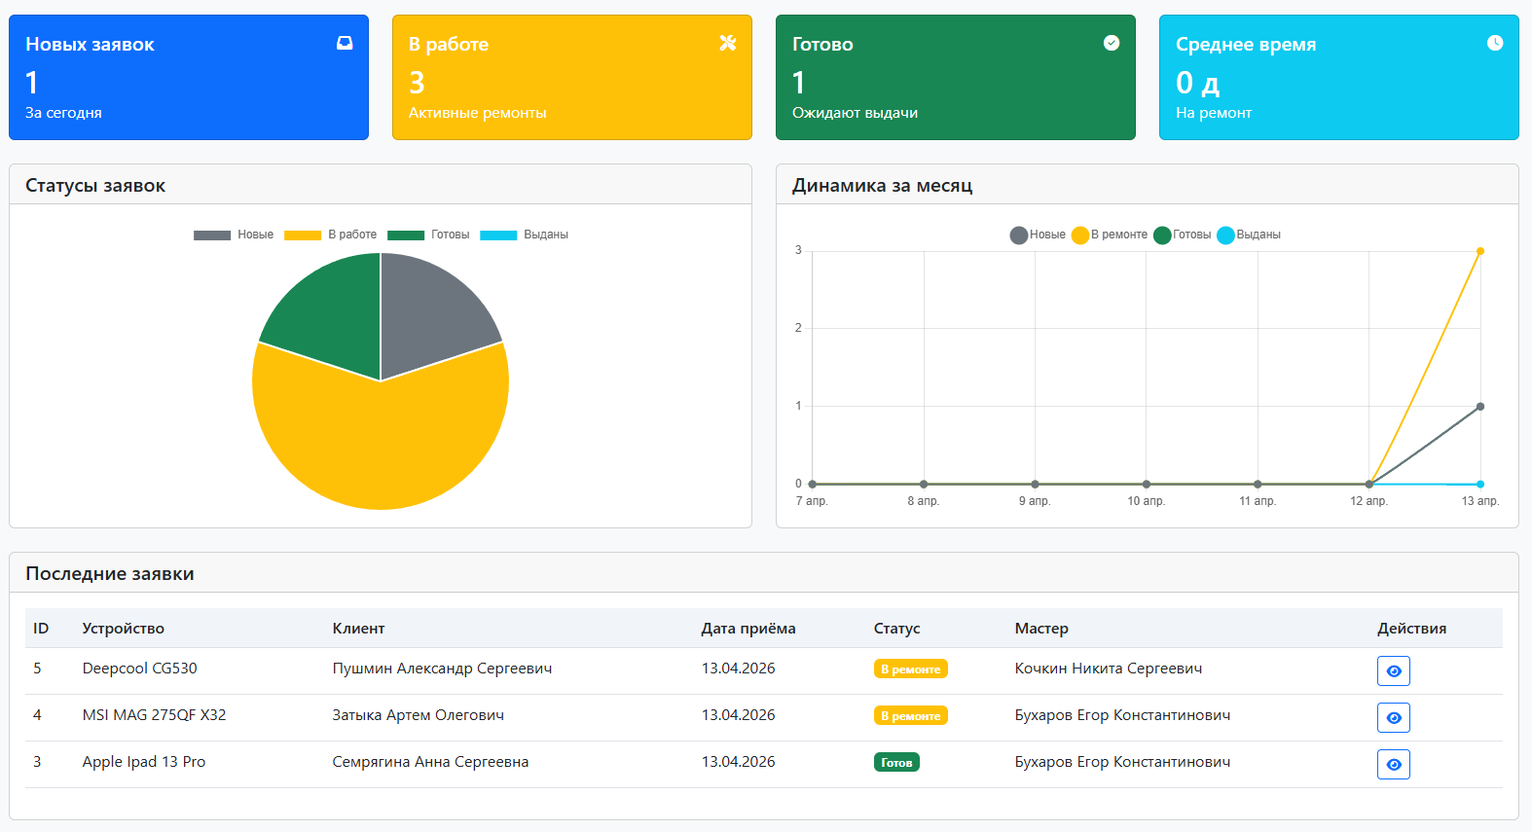Рисунок 3.5 – Отображение аналитических данных на главной панели системы
Таким образом, реализованные средства анализа данных обеспечивают персонал сервисного центра и руководство актуальной информацией о текущей загрузке, производительности и финансовых результатах, не требуя при этом специальных знаний в области статистики или отчётности. Интеграция аналитических инструментов непосредственно в интерфейс главной страницы позволяет сократить время на получение сводок и принимать оперативные управленческие решения на основе достоверных данных.
После внедрения аналитических инструментов и визуализации данных важным этапом разработки стало комплексное тестирование информационной системы, направленное на проверку её функциональной корректности, устойчивости к некорректным действиям пользователя и стабильности работы в условиях, приближенных к реальной эксплуатации. Тестирование носило итерационный характер и охватывало все ключевые компоненты программного продукта: серверную часть, клиентский интерфейс, базу данных и механизмы их взаимодействия.
В первую очередь проверке подверглись базовые операции обработки данных, известные как CRUD (создание, чтение, обновление, удаление). Для каждой сущности предметной области – клиентов, устройств, мастеров и заказов – были выполнены сценарии добавления новых записей с различными комбинациями обязательных и необязательных полей. Особое внимание уделялось валидации вводимых данных: проверялась реакция системы на пустые значения в обязательных полях, превышение допустимой длины строк, некорректные форматы электронной почты и телефонных номеров. Во всех случаях серверная часть корректно отклоняла невалидные запросы с кодом ошибки 422 Unprocessable Entity, а клиентское приложение отображало понятные пользователю сообщения. Операции обновления и удаления записей тестировались как с корректными, так и с несуществующими идентификаторами, что позволило убедиться в правильной обработке граничных ситуаций и отсутствии необработанных исключений.
Значительный объём тестирования был посвящён проверке стабильности взаимодействия клиентской и серверной частей посредством REST API. Моделировались различные сценарии сетевого взаимодействия, включая задержки ответа сервера и временную недоступность конечных точек. Убедились, что все HTTP-запросы, отправляемые из браузера, формируются с корректными заголовками, включая Content-Type: application/json, а ответы сервера содержат ожидаемые коды состояния и структурированные данные в формате JSON. Наличие механизма CORS позволило избежать блокировок запросов со стороны браузера при обращении с одного порта на другой. Параллельно проводилась проверка операций сохранения и извлечения информации из базы данных SQLite. Посредством прямых запросов к API и последующего анализа содержимого файла базы данных подтверждено, что все транзакции фиксируются корректно, связи между таблицами посредством внешних ключей сохраняются, а каскадное удаление связанных записей не приводит к нарушению целостности данных.
Отдельное внимание было уделено работе механизмов поиска и фильтрации, реализованных на клиентской стороне. Тестирование проводилось на наборах данных различного объёма, включая пустые выборки и выборки, содержащие несколько десятков записей. Проверялась корректность фильтрации по одиночным и комбинированным критериям: статусу заявки, назначенному мастеру, диапазону дат. Поиск по текстовым полям тестировался с использованием как точных совпадений, так и подстрок, в том числе введённых в другом регистре. Во всех случаях интерфейс оперативно обновлял отображаемую таблицу, не требуя повторной загрузки данных с сервера.
Помимо функционального тестирования, осуществлялась проверка пользовательского интерфейса на предмет удобства и логичности навигации. Оценивалась корректность отображения информации при различных разрешениях экрана, работа интерактивных элементов (кнопок, выпадающих списков, модальных окон), а также обработка пользовательских действий, таких как подтверждение удаления и отмена изменений. Выявленные в процессе тестирования незначительные ошибки вёрстки, а также единичные случаи некорректной обработки ответов API были оперативно устранены.
В результате проведённого комплексного тестирования были подтверждены заявленные функциональные возможности системы, устранены обнаруженные программные ошибки и недочёты, что позволило существенно повысить стабильность, надёжность и общее качество функционирования разработанной информационной системы. Полученные результаты дают основания полагать, что программный продукт готов к опытной эксплуатации в условиях реального сервисного центра.

В рамках третьей главы была спроектирована и в полном объёме реализована информационная система управления сервисным центром по ремонту электронной и компьютерной техники. Разработка велась на основе клиент-серверной архитектуры с использованием современного стека технологий, включающего фреймворк FastAPI, ORM-библиотеку SQLAlchemy, базу данных SQLite, а также языки HTML, CSS и JavaScript с фреймворком Bootstrap 5. В процессе реализации были созданы все ключевые функциональные модули, охватывающие полный цикл деятельности сервисного центра: ведение базы клиентов, учёт принимаемой в ремонт техники, управление штатом мастеров и обработка заявок на ремонт с отслеживанием их жизненного цикла. Для каждой сущности реализован полный набор CRUD-операций, а для повышения удобства работы пользователя внедрены механизмы оперативного поиска и многофакторной фильтрации данных. Дополнительно в систему интегрированы базовые средства аналитики, визуализирующие ключевые показатели эффективности сервисного центра. Завершающим этапом работы стало комплексное тестирование программного продукта, в ходе которого была подтверждена функциональная корректность всех компонентов, стабильность их взаимодействия и устойчивость к некорректным действиям пользователя. Таким образом, результатом выполнения настоящей главы является законченный, полностью работоспособный программный продукт, готовый к опытной эксплуатации в условиях малого или среднего сервисного центра.

ЗАКЛЮЧЕНИЕ

В ходе выполнения выпускной квалификационной работы была поставлена и решена задача разработки информационной системы для автоматизации учета заявок на ремонт техники «РемонтТех». Основной целью являлось создание удобного и функционального веб-приложения, обеспечивающего эффективное управление заявками, клиентами, устройствами и персоналом.
В процессе работы были проанализированы основные подходы к построению пользовательских интерфейсов и организации хранения данных в веб-приложениях. В качестве основных технологий разработки были выбраны HTML, CSS и JavaScript, что позволило реализовать интерактивный и адаптивный интерфейс. Для хранения данных на текущем этапе был использован механизм localStorage, обеспечивающий простую и быструю работу с данными без необходимости развёртывания серверной инфраструктуры.
Особое внимание было уделено разработке структуры интерфейса и удобству взаимодействия пользователя с системой. В рамках проекта были реализованы основные модули приложения, включая управление заявками, учет клиентов, устройств и мастеров. Навигация по системе организована с использованием боковой панели (sidebar), что обеспечивает быстрый доступ к ключевым разделам и повышает удобство использования.
В процессе реализации возникали определённые трудности, связанные с обеспечением согласованности интерфейса на различных страницах, а также с организацией хранения и обновления данных в условиях отсутствия серверной части. Данные задачи были успешно решены за счёт оптимизации структуры кода и унификации элементов пользовательского интерфейса.
В результате была разработана функционирующая информационная система, позволяющая эффективно управлять заявками на ремонт, отслеживать их статус и взаимодействовать с данными пользователей. Реализованное решение демонстрирует базовые принципы построения современных веб-приложений и может быть использовано в качестве основы для дальнейшего развития.
Полученные результаты подтверждают целесообразность применения веб-технологий для автоматизации процессов учета и управления в сервисных организациях и открывают возможности для дальнейшего расширения функциональности системы.
Несмотря на достигнутые результаты, разработанная система имеет потенциал для дальнейшего развития. В перспективе планируется расширение функциональных возможностей приложения за счёт следующих направлений:
- внедрение серверной части и полноценной базы данных;
- реализация системы авторизации и разграничения прав доступа;
- интеграция с внешними сервисами уведомлений;
- улучшение пользовательского интерфейса и адаптивности;
- расширение аналитических возможностей и формирование отчетности.
Таким образом, поставленные цели были достигнуты, а разработанная система представляет собой завершённое программное решение, обладающее возможностями для дальнейшего масштабирования и практического применения.

СПИСОК ИСПОЛЬЗУЕМЫХ ИСТОЧНИКОВ

- Конституция Российской Федерации : принята всенародным голосованием 12.12.1993 (с учетом поправок). – Ст. 23, 24, 44.
- О техническом регулировании : Федеральный закон от 27.12.2002 № 184-ФЗ // Собрание законодательства РФ. – 2002. – № 52 (ч. 1). – Ст. 5140.
- Об информации, информационных технологиях и о защите информации : Федеральный закон от 27.07.2006 № 149-ФЗ // Собрание законодательства РФ. – 2006. – № 31 (ч. 1). – Ст. 3448.
- О персональных данных : Федеральный закон от 27.07.2006 № 152-ФЗ // Собрание законодательства РФ. – 2006. – № 31 (ч. 1). – Ст. 3451.
- ГОСТ 19.701-90 (ИСО 5807-85). Единая система программной документации. Схемы алгоритмов, программ, данных и систем. Условные обозначения и правила выполнения. – Введ. 1991-01-01. – М. : Издательство стандартов, 1991. – 48 с.
- ГОСТ 34.601-90. Информационная технология. Комплекс стандартов на автоматизированные системы. Автоматизированные системы. Стадии создания. – Введ. 1992-01-01. – М. : Стандартинформ, 1990. – 15 с.
- ГОСТ Р 50.1.028-2001. Информационные технологии поддержки жизненного цикла продукции. Методология функционального моделирования. – Введ. 2002-07-01. – М. : Госстандарт России, 2001. – 24 с.
- ГОСТ Р 56939-2016. Информационные технологии. Программное обеспечение. Общие требования к процессам жизненного цикла программных средств. – Введ. 2017-07-01. – М. : Стандартинформ, 2017. – 27 с.
- ГОСТ Р 2.105-2019. Единая система конструкторской документации. Общие требования к текстовым документам. – Введ. 2020-09-01. – М. : Стандартинформ, 2020. – 20 с.
- Гаспариан М. С., Поляков В. П. Информационные системы : учебное пособие для среднего профессионального образования. – Москва : Издательство Юрайт, 2023. – 215 с.
- Лутц М. Программирование на Python. Том I. – 4-е изд. – СПб. : Символ-Плюс, 2011. – 992 с.
- Bootstrap Team. Введение в Bootstrap 5 [Электронный ресурс] // Bootstrap-4.ru : документация на русском языке. – 2021. – URL: https://bootstrap-4.ru/docs/5.0/getting-started/introduction/ (дата обращения: 14.04.2026).
- OTUS. HTTP и REST API: история, принципы и примеры [Электронный ресурс] // Habr. – 2025. – URL: https://habr.com/ru/companies/otus/articles/1008370/ (дата обращения: 14.04.2026).
- TAdviser. Российский рынок ИТ: аналитика, рейтинги, новости [Электронный ресурс] // TAdviser. – URL: https://www.tadviser.ru/ (дата обращения: 14.04.2026).
- Timeweb Cloud. Гайд по использованию enum в Python [Электронный ресурс] // Habr. – 03.08.2021. – URL: https://habr.com/ru/companies/timeweb/articles/564826/ (дата обращения: 13.04.2026).
- Хабр. Работа с SQLite в Python (для чайников) [Электронный ресурс] // Habr. – 14.08.2023. – URL: https://habr.com/ru/articles/754400/ (дата обращения: 13.04.2026).
- Хабр. SQLAlchemy 2.0 для новичков [Электронный ресурс] // Habr. – 06.10.2024. – URL: https://habr.com/ru/articles/848592/ (дата обращения: 13.04.2026).
- Яковенко А. Pydantic 2: Полное руководство для Python-разработчиков – от основ до продвинутых техник [Электронный ресурс] // Habr. – 18.10.2024. – URL: https://habr.com/ru/companies/amvera/articles/851642/ (дата обращения: 13.04.2026).
- Яковенко А. Создание собственного API на Python (FastAPI): Знакомство и первые функции [Электронный ресурс] // Habr. – 02.07.2024. – URL: https://habr.com/ru/companies/amvera/articles/826196/ (дата обращения: 13.04.2026).

ПРИЛОЖЕНИЕ

